6. Projeto Detalhado
O projeto detalhado transformou a concepção A (Slide), escolhida na seção 5.9, em um conjunto de oito itens desenhados, codificados e cotados para o iPhone 17: o CamClean Slide v1. As seis folhas de desenho técnico (CC-V1-01 a CC-V1-06, Apêndice A), a estrutura do produto (BOM), o plano de fabricação e montagem, o plano de testes e os projetos da embalagem e do fim de vida formam a documentação desta fase.
A avaliação analítica dos desenhos na revisão A mostrou que o produto atende às metas de espessura (acréscimo de 0,95 mm para um limite de 1,5 mm), de massa (cerca de 28 g para um limite de 40 g) e de peças comuns entre modelos (80% para um mínimo de 75%). Três pontos não passaram e geraram ações para a revisão B: a retenção magnética calculada fica perto de 0,2 N, muito abaixo dos 5 N da meta; a força de contato do cartucho sobre a lente fica em 0,11 N com a pré-carga do desenho, abaixo do mínimo de 0,5 N; e o custo variável estimado é de R$ 24,70, contra o custo-alvo de R$ 14,00. As seções 6.6 e 6.7 mostram as correções propostas, que levam o custo estimado para R$ 15,00 e recolocam as duas forças dentro das faixas.
As atividades seguem a fase de projeto detalhado do modelo de referência de Rozenfeld et al. (2006), com seus três ciclos: detalhamento (seção 6.1), aquisição (seções 6.2 e 6.3) e otimização (seções 6.6 e 6.7). Os valores de custo, tempo e ferramental deste capítulo são estimativas da equipe e ainda não foram cotados; eles estão marcados como estimativa em cada tabela e serão substituídos pelas cotações dos fornecedores da seção 6.3.

6.1. Criar e detalhar SSCs, documentação e configuração
As entradas desta atividade vieram do projeto conceitual: a concepção A com as duas melhorias da seção 5.9, a lista de SSCs da Tabela 12, a arquitetura modular da seção 5.4 e o plano macro de processo da seção 5.8. O detalhamento confirmou a arquitetura em três módulos (corpo, módulo de limpeza e cartucho), mas alterou materiais e acrescentou peças. A Tabela 16 registra cada alteração e o motivo.
TABELA 16 – Alterações do projeto detalhado em relação ao projeto conceitual (Tabela 12).
SSC | Projeto conceitual | Projeto detalhado (Rev. A) | Motivo
Moldura com trilhos (C2.1) | PC injetado, trilho rabo de andorinha | Al 6061-T6 usinado de chapa, 0,95 mm, anodizado; trilho em rebaixo retangular de 0,6 mm | O lábio do trilho tem 0,35 mm de espessura. Em PC ele flexiona e perde a folga; em alumínio mantém a planeza. O rebaixo retangular substitui o rabo de andorinha, que não cabe em 0,95 mm.
Fixação da moldura | Encaixe | Fita VHB de 0,1 mm | Não há altura para garras de encaixe em 0,95 mm. A fita contraria a diretriz de desmontagem e é revista na seção 6.7.
Ímãs (C2.3 e C2.4) | 4 unidades | 6 unidades Ø1,0 × 0,5 mm, N52: 2 na tampa e 4 na plataforma | Dois pares por posição (aberta e fechada), um em cada aba, para a tampa não girar ao travar.
Mola lâmina (C2.5) | 1 unidade | 2 unidades de 10 × 2,4 × 0,10 mm, AISI 301 | Duas molas distribuem a força ao longo dos 26,4 mm do cartucho.
Suporte do cartucho (C3.1) | PC | POM (bandeja de 0,3 mm) | O POM resiste melhor à fadiga dos clipes de encaixe, usados a cada troca de cartucho.
Anel de acabamento | Não existia | Al 6061 estampado e anodizado, prensado no furo da câmera | Protege a borda do furo da câmera e dá acabamento.
Raspador | Não existia | TPE 60 Shore A sobreinjetado no corpo | Limpa a microfibra a cada passada e retém partículas antes que cheguem à lente (risco de riscos, CQ7).
Aba de acionamento | Aba até a borda lateral (melhoria 1 da seção 5.9) | 5 nervuras de 0,16 mm na face externa da tampa | As nervuras dão a pega sem aumentar a largura da tampa. O alcance pelo polegar será conferido no protótipo.
Trilhos fechados (melhoria 2 da seção 5.9) | Batentes nas duas pontas | Janela fechada da moldura, com a tampa presa pelas duas abas | Mantido. A tampa só sai com a remoção da moldura.
Fonte: os autores (2026).
A Figura 15 mostra as vistas do conjunto, recortadas do desenho CC-V1-01, e a Figura 16 mostra a ordem em que as peças se empilham na região da câmera.
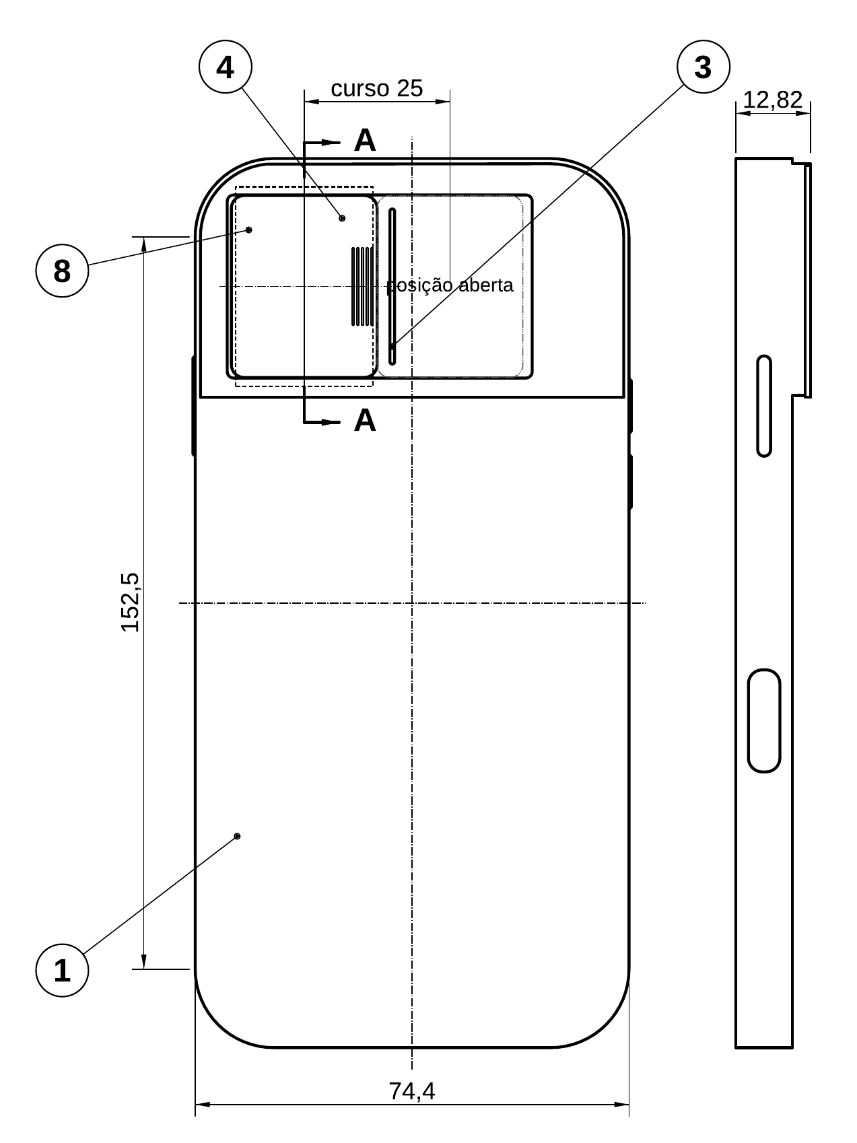
FIGURA 15 – Vistas do conjunto CamClean Slide v1 com a tampa fechada e, em traço-dois-pontos, a posição aberta (recorte do desenho CC-V1-01). Fonte: os autores (2026).
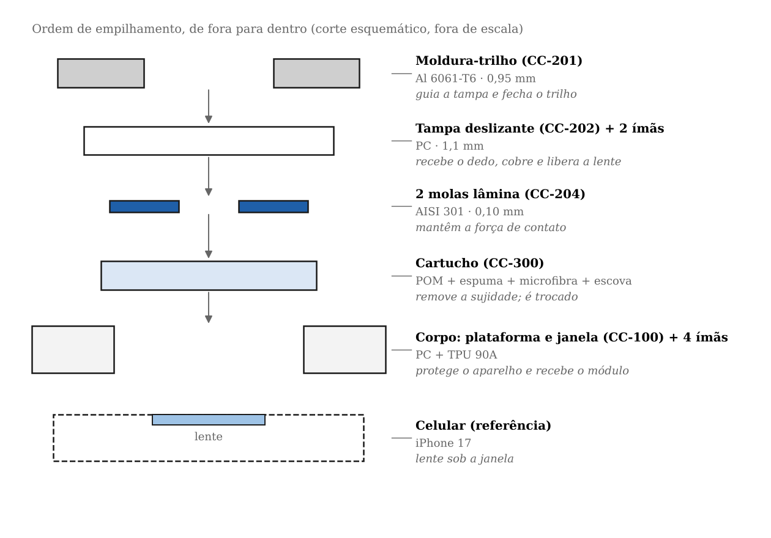
FIGURA 16 – Empilhamento das peças na região da câmera, em corte esquemático. Fonte: os autores (2026).

6.1.1. Criar, reutilizar, procurar e codificar SSCs
Cada SSC recebeu um código no formato CC-XYZ, em que CC identifica o produto, X o sistema (1 corpo, 2 módulo de limpeza, 3 cartucho, 9 embalagem) e YZ a sequência do item. O código termina em 00 para sistemas e em 01 a 99 para componentes. A revisão é indicada por letra (A, B...) e as variantes por sufixo de modelo e cor, por exemplo CC-100-IP17-PT para o corpo do iPhone 17 na cor preta. Os códigos do projeto conceitual (S1, C2.1...) e os números de item dos desenhos foram mantidos na Tabela 17 para rastrear a origem de cada peça. A Figura 17 mostra a formação do código.
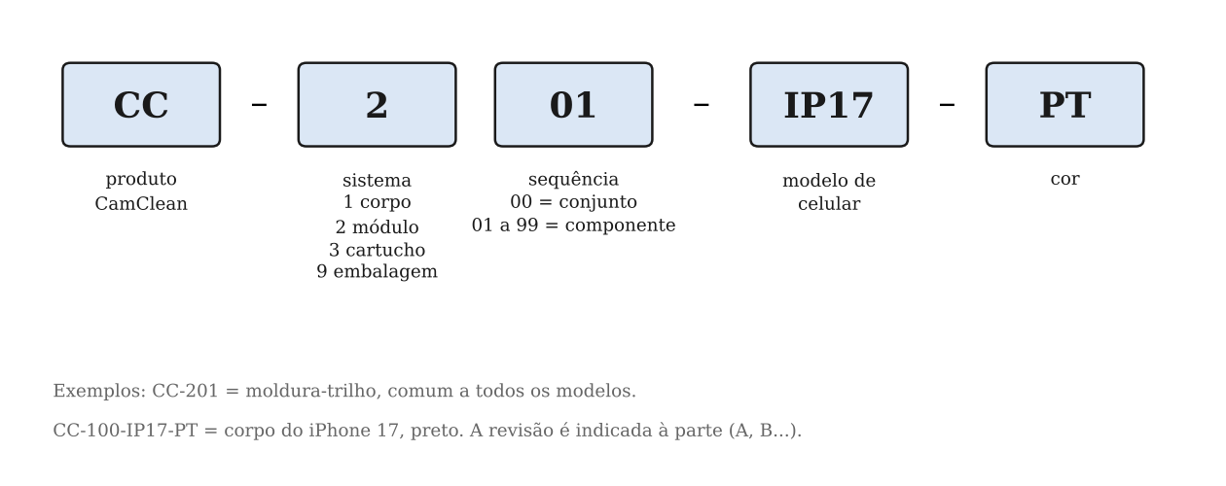
FIGURA 17 – Formação do código dos SSCs e das variantes. Fonte: os autores (2026).
A tabela também classifica cada item em criar (peça nova, desenhada pela equipe), reutilizar (mesmo item em todas as versões de celular) ou procurar (item comercial comprado por especificação), como pede a atividade de Rozenfeld et al. (2006). Os SSCs estratégicos estão destacados. A equipe considerou estratégico o SSC que define uma das cinco especificações de maior peso da Casa da Qualidade ou que concentra o conhecimento próprio do produto.
TABELA 17 – Codificação e origem dos SSCs do CamClean Slide v1. Linhas sombreadas: SSCs estratégicos.
Código | SSC | Cód. conceitual | Item / desenho | Qtd. | Origem | Estratégico
CC-100 | Corpo da capa (conjunto) | S1 | 1 / CC-V1-02 | 1 | Criar (por modelo de celular) | Não
CC-101 | Aro e plataforma em PC | C1.1 | 1 / CC-V1-02 | 1 | Criar | Não
CC-102 | Costas e bordas em TPU 90 Shore A | C1.2 | 1 / CC-V1-02 | 1 | Criar | Não
CC-103 | Raspador em TPE 60 Shore A | novo | 3 / CC-V1-06 | 1 | Criar | Não
CC-104 | Anel de acabamento | novo | 2 / CC-V1-06 | 1 | Criar | Não
CC-200 | Módulo de limpeza (conjunto) | S2 | CC-V1-01 | 1 | Criar e reutilizar entre modelos | Sim
CC-201 | Moldura-trilho | C2.1 | 8 / CC-V1-03 | 1 | Criar e reutilizar | Sim: define a folga do trilho (CQ3, CQ5)
CC-202 | Tampa deslizante | C2.2 | 4 / CC-V1-04 | 1 | Criar e reutilizar | Sim: par deslizante com a moldura
CC-203 | Ímã NdFeB N52 Ø1,0 × 0,5 mm | C2.3, C2.4 | 7 / comercial | 6 | Procurar (item de catálogo) | Não
CC-204 | Mola lâmina AISI 301 | C2.5 | 6 / CC-V1-06 | 2 | Criar (fabricação externa) | Sim: define a força de contato (CQ2)
CC-205 | Fita VHB 0,1 mm recortada | novo | nota em CC-V1-03 | 1 | Procurar | Não
CC-300 | Cartucho de limpeza (conjunto) | S3 | 5 / CC-V1-05 | 2 | Criar e reutilizar | Sim: função principal e receita de reposição
CC-301 | Bandeja em POM | C3.1 | 5.1 / CC-V1-05 | 1 | Criar | Não
CC-302 | Espuma de PU microcelular | C3.2 | 5.2 / CC-V1-05 | 1 | Procurar (matéria-prima) e cortar | Não
CC-303 | Microfibra PES/PA 80/20, 300 g/m² | C3.3 | 5.3 / CC-V1-05 | 1 | Procurar (matéria-prima) e cortar | Sim: eficácia e vida do cartucho (CQ1, CQ6)
CC-304 | Escova (base PET, cerdas de náilon 6.6) | C3.4 | 5.4 / CC-V1-05 | 1 | Procurar | Não
CC-305 | Adesivo PSA acrílico (filme) | novo | nota em CC-V1-05 | 2 | Procurar | Não
CC-900 | Embalagem e material de suporte | novo | seção 6.9 | 1 | Criar | Não
Fonte: os autores (2026).
O cartucho aparece com quantidade 2 porque cada produto sai de fábrica com um cartucho montado e um de reserva na embalagem (seção 6.9). Os SSCs estratégicos ficam sob controle direto da equipe: os desenhos e as tolerâncias são definidos internamente, os fornecedores entram como co-desenvolvedores (seção 6.3) e os parâmetros críticos de cada um são acompanhados na seção 6.1.3.

6.1.2. Calcular e desenhar os SSCs
Os SSCs foram modelados em 3D e documentados em seis folhas A3, no 1º diedro, com tolerância geral ISO 2768-m. A Figura 18 mostra as seis folhas em miniatura; elas estão reproduzidas em tamanho de página no Apêndice A (Figuras A1 a A6).
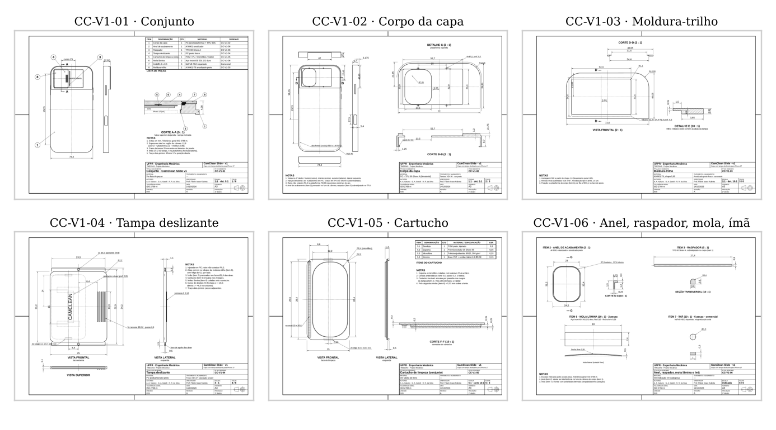
FIGURA 18 – Folhas de desenho técnico do CamClean Slide v1 (revisão A, 14/10/2026). Fonte: os autores (2026).
Além dos desenhos, a equipe calculou os parâmetros ligados às especificações-meta de maior peso. Os cálculos usam as cotas nominais da revisão A e são modelos simplificados; os resultados serão conferidos nos protótipos (seção 6.6).
Espessura e saliência (CQ9 e CQ15)
A espessura total na região da câmera é de 12,82 mm (Figura 19): 9,7 mm do aro, 2,175 mm da plataforma e 0,95 mm da moldura. A plataforma faz o papel da borda de proteção da câmera que uma capa simples já tem. O acréscimo causado pelo mecanismo é, portanto, a moldura: 0,95 mm, ou 1,05 mm com a fita de 0,1 mm. A meta de até 1,5 mm (CQ9) é atendida. Para a saliência (CQ15, até 1,0 mm), a moldura sozinha atende, mas a soma com a fita e com as nervuras de 0,16 mm da tampa chega a 1,21 mm. A especificação é atendida com ressalva, e a seção 6.7 propõe eliminar a fita e trocar as nervuras em relevo por rasgos.
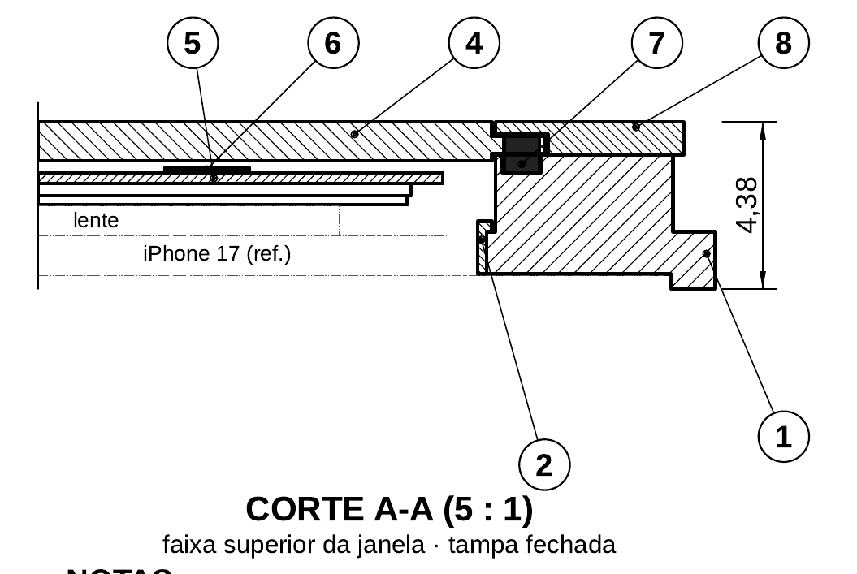
FIGURA 19 – Corte A-A na região da janela, com a tampa fechada (recorte do desenho CC-V1-01). Itens: 1 corpo, 2 anel, 4 tampa, 5 cartucho, 6 mola, 7 ímã, 8 moldura. Fonte: os autores (2026).
Massa (CQ10)
A massa foi estimada pelo volume das peças, calculado com as cotas dos desenhos, e pela densidade de cada material. O resultado é de cerca de 28 g (Figura 20), 30% abaixo do limite de 40 g. A estimativa simplifica recortes e raios e tem incerteza da ordem de 15%; mesmo no limite superior a meta é atendida.
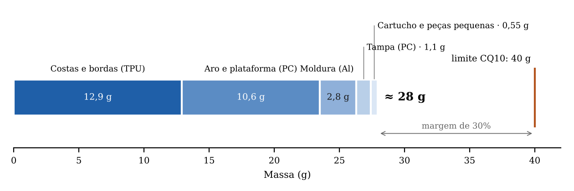
FIGURA 20 – Estimativa de massa do produto montado, por peça, em relação ao limite da especificação CQ10. Fonte: os autores (2026).
Força de contato das molas lâmina (CQ2)
Cada mola é uma lâmina de aço inoxidável AISI 301 meio duro, de 10 × 2,4 × 0,10 mm, em arco com flecha livre de 0,28 mm. Ela foi modelada como viga biapoiada com carga central (BUDYNAS; NISBETT, 2016), com módulo de elasticidade E = 193 GPa e momento de inércia I = b·t³/12 = 2,0 × 10⁻⁴ mm⁴:
k = 48·E·I / L³ = 48 × 193.000 × 2,0 × 10⁻⁴ / 10³ = 1,85 N/mm por mola (3,7 N/mm para as duas)
Com a pré-carga de 0,03 mm indicada na nota 4 do desenho CC-V1-05, a força de contato é de 3,7 × 0,03 = 0,11 N, abaixo do mínimo de 0,5 N da especificação. Para ficar na faixa de 0,5 a 1,5 N, as molas precisam trabalhar com deflexão entre 0,14 e 0,40 mm. A flecha livre de 0,28 mm não cobre essa faixa: a mola fica plana a 1,04 N e deixa de funcionar como mola. A Figura 21 mostra a curva e os dois pontos de trabalho.
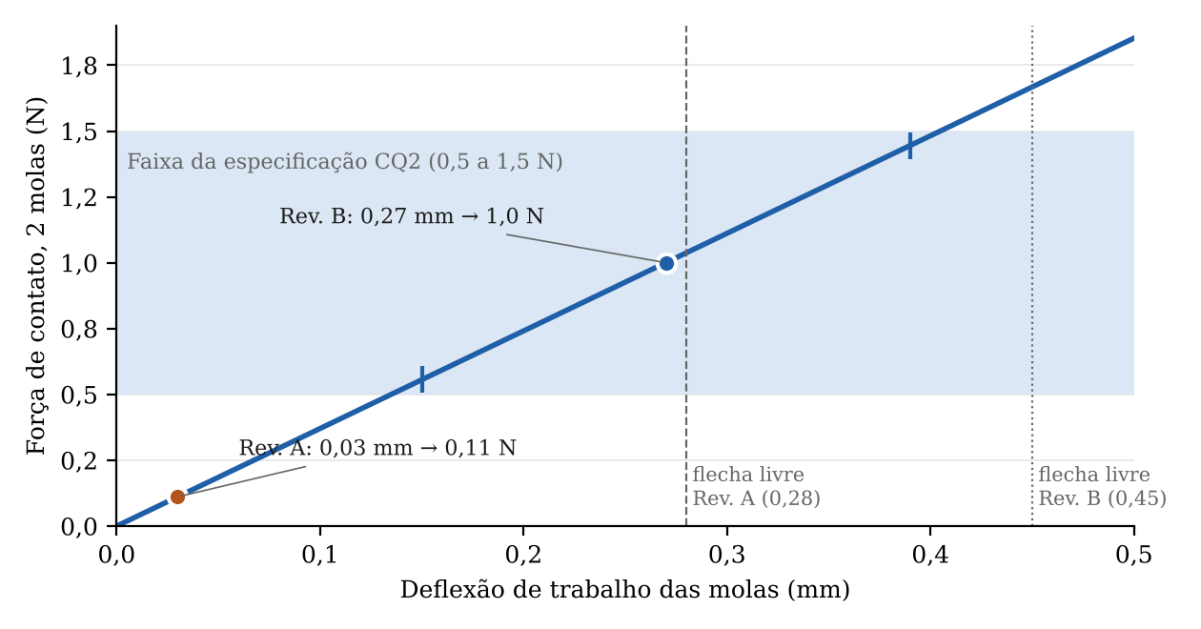
FIGURA 21 – Força de contato em função da deflexão das molas lâmina, com o ponto de trabalho da revisão A e o proposto para a revisão B. Fonte: os autores (2026).
A proposta para a revisão B é aumentar a flecha livre para 0,45 mm e a deflexão nominal de trabalho para 0,27 mm, o que dá 1,0 N. A variação da pilha de tolerâncias na altura do cartucho, de ±0,12 mm (seção 6.1.3), leva a força a variar entre 0,56 e 1,44 N, dentro da especificação. A tensão máxima de flexão na deflexão de 0,39 mm é de 452 MPa. O limite de escoamento mínimo do AISI 301 meio duro é de 758 MPa (ASTM INTERNATIONAL, 2015), o que dá um coeficiente de segurança de 1,7 contra deformação permanente.
A espuma de 0,35 mm fica em série com as molas, mas é cerca de vinte vezes mais rígida que elas na área do cartucho. Ela acomoda o relevo das lentes; quem define a força de contato são as molas.
Retenção magnética (CQ3)
A meta é uma força de retenção de pelo menos 5 N nas posições aberta e fechada. A retenção é feita por dois pares de ímãs N52 de Ø1,0 × 0,5 mm, um em cada aba. A força entre dois ímãs alinhados foi calculada pelo modelo de cargas magnéticas superficiais (FURLANI, 2001), com remanência de 1,45 T e entreferro de 0,1 mm, que é a folga vertical da aba. O resultado é de cerca de 0,25 N de atração axial por par. A força que resiste ao deslizamento é a componente lateral, que tem máximo próximo de 0,1 N por par. Os dois pares somam cerca de 0,2 N, 25 vezes menos que a meta (Figura 22).
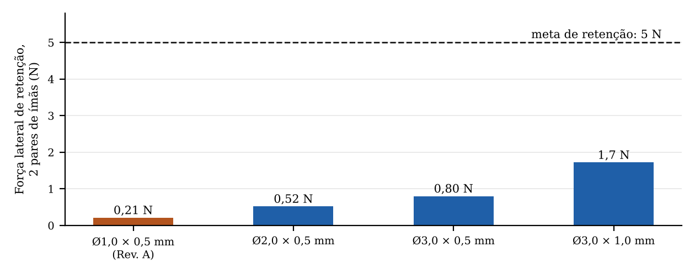
FIGURA 22 – Força de retenção calculada para dois pares de ímãs N52 de diferentes tamanhos, com entreferro de 0,1 mm. Fonte: os autores (2026).
A conclusão é que ímãs desse tamanho não retêm a tampa, e a área das abas (1,5 mm de largura) não comporta ímãs muito maiores. Um par de Ø3,0 × 1,0 mm chegaria a cerca de 0,9 N de força lateral, ainda insuficiente. A seção 6.7 propõe fazer a retenção com um ressalto elástico moldado no trilho, princípio F6-c da matriz morfológica (Tabela 9), e manter os ímãs apenas para o retorno tátil.
Força de acionamento (CQ3)
A força para deslizar a tampa é a soma dos atritos: da microfibra sobre a lente, do raspador sobre a microfibra e das abas no trilho. Com 1,0 N de força de contato e coeficientes de atrito entre 0,3 e 0,5, a estimativa é de 0,6 a 1,0 N, abaixo da faixa de 1,5 a 4 N. Uma tampa leve demais pode abrir sozinha no bolso. O ressalto elástico da revisão B também resolve este ponto, porque acrescenta uma força de partida que não depende do atrito. Os coeficientes de atrito são valores típicos de literatura e precisam ser medidos no protótipo com o dinamômetro.
A Tabela 18 resume a verificação analítica das especificações que podem ser calculadas a partir dos desenhos.
TABELA 18 – Verificação analítica das especificações-meta com as cotas da revisão A.
Especificação | Meta (Tabela 7) | Valor calculado | Situação
Acréscimo de espessura (CQ9) | ≤ 1,5 mm | 0,95 mm (1,05 mm com a fita) | Atende
Saliência do mecanismo (CQ15) | ≤ 1,0 mm | 0,95 mm; 1,21 mm com fita e nervuras | Atende com ressalva
Massa da capa (CQ10) | ≤ 40 g | ≈ 28 g | Atende
Força de contato (CQ2) | 0,5 a 1,5 N | 0,11 N com pré-carga de 0,03 mm | Não atende: ação na Rev. B
Retenção nas posições (CQ3) | ≥ 5 N | ≈ 0,2 N | Não atende: ação na Rev. B
Força de acionamento (CQ3) | 1,5 a 4 N | 0,6 a 1,0 N (estimativa) | Abaixo da faixa: medir no protótipo
Folga dos trilhos | 0,10 a 0,30 mm | 0,19 a 0,27 mm com tolerâncias específicas | Atende (seção 6.1.3)
Peças comuns entre versões (CQ14) | ≥ 75% | 80% (12 de 15 componentes) | Atende (seção 6.1.6)
Custo variável unitário | ≤ R$ 14,00 | R$ 24,70 (estimativa) | Não atende: ação na Rev. B
Fonte: os autores (2026).

6.1.3. Especificar tolerâncias
Os desenhos adotam a tolerância geral ISO 2768-m, que vale ±0,1 mm para cotas de 0,5 a 6 mm, ±0,2 mm de 6 a 30 mm e ±0,3 mm de 30 a 120 mm (INTERNATIONAL ORGANIZATION FOR STANDARDIZATION, 1989). Ela é suficiente para o contorno do corpo, mas não para o trilho, em que a folga nominal é do mesmo tamanho da tolerância. Por isso a equipe calculou as cadeias de cotas das duas folgas do trilho e definiu tolerâncias específicas para as cotas que participam delas. A Figura 23 mostra as cotas da cadeia vertical.
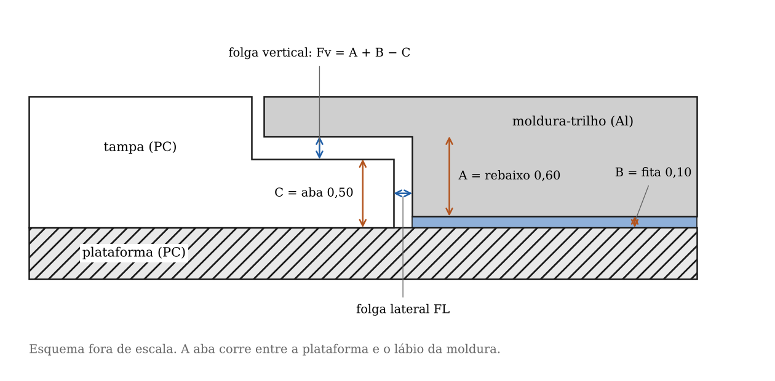
FIGURA 23 – Cadeia de cotas da folga do trilho entre a aba da tampa e a moldura. Fonte: os autores (2026).
Folga vertical. A aba de 0,50 mm corre entre a plataforma e o lábio da moldura. A altura do canal é a profundidade do rebaixo (0,60 mm) mais a espessura da fita (0,10 mm), e a folga nominal é de 0,60 + 0,10 − 0,50 = 0,20 mm. Com a tolerância geral de ±0,1 mm no rebaixo e na aba, a folga no pior caso varia de −0,01 a 0,41 mm, ou seja, a tampa pode travar. Com as tolerâncias específicas da Tabela 19, a folga fica entre 0,19 e 0,27 mm, dentro da faixa de 0,10 a 0,30 mm definida na seção 3.7.
Folga lateral. A largura da tampa sobre as abas é de 34,20 mm e a do rebaixo é de 34,40 mm, o que dá 0,10 mm de folga nominal por lado. Com a tolerância geral de ±0,3 mm nas duas cotas, a folga total varia de −0,40 a 0,80 mm. Com 34,40 +0,05/0 no rebaixo e 34,20 0/−0,10 na tampa, a folga total fica entre 0,20 e 0,35 mm (0,10 a 0,175 mm por lado).
Dilatação térmica. A tampa é de PC (coeficiente de 65 × 10⁻⁶ /°C) e a moldura de alumínio (23,6 × 10⁻⁶ /°C). Entre 20 °C e 55 °C, temperatura que um celular atinge ao sol, a tampa cresce 0,05 mm a mais que a moldura na largura de 34,2 mm. A folga total mínima cai de 0,20 para 0,15 mm e continua positiva.
Altura do cartucho. A posição da microfibra em relação à lente depende de seis cotas em série: plataforma, tampa, bandeja, espuma, microfibra e a altura do aparelho dentro do aro. Com ±0,05 mm em cada uma, a soma estatística (raiz da soma dos quadrados) é de ±0,12 mm. Esse valor é quatro vezes maior que a pré-carga de 0,03 mm da revisão A, o que confirma a conclusão da seção 6.1.2: a força de contato precisa ser dada por um elemento elástico com deflexão bem maior que a variação da pilha.
TABELA 19 – Cotas críticas e tolerâncias específicas (as demais cotas seguem a ISO 2768-m).
Peça | Cota | Nominal e tolerância (mm) | Função | Como controlar
Moldura (CC-201) | Profundidade do rebaixo | 0,60 +0,03/0 | Folga vertical do trilho | Relógio comparador; 100% no lote piloto
Moldura (CC-201) | Largura do rebaixo | 34,40 +0,05/0 | Folga lateral do trilho | Calibre passa-não-passa
Moldura (CC-201) | Planeza da face de apoio | 0,05 | Altura constante do canal | Mesa de desempeno e apalpador
Moldura (CC-201) | Rugosidade do rebaixo | Ra ≤ 0,8 µm após anodização | Atrito e desgaste da aba | Rugosímetro, por amostragem
Tampa (CC-202) | Espessura da aba | 0,50 0/−0,03 | Folga vertical do trilho | Micrômetro; controle de processo na injeção
Tampa (CC-202) | Largura sobre as abas | 34,20 0/−0,10 | Folga lateral do trilho | Calibre passa-não-passa
Tampa (CC-202) | Furos dos ímãs | Ø0,98 +0,02/0 | Interferência com o ímã de Ø1,0 ±0,05 | Pino-calibre
Fita VHB (CC-205) | Espessura | 0,10 ±0,01 | Folga vertical do trilho | Certificado do fabricante
Mola (CC-204) | Espessura da fita | 0,100 ±0,005 | Rigidez (varia com t³: ±15%) | Certificado da matéria-prima
Mola (CC-204) | Flecha livre | 0,45 ±0,03 (Rev. B) | Força de contato | Projetor de perfil, por amostragem
Cartucho (CC-300) | Espessura total das camadas | 0,90 ±0,06 | Força de contato | Relógio comparador com força controlada
Anel (CC-104) | Interferência no furo da câmera | 0,02 a 0,08 | Fixação sem cola | Ensaio de extração, por amostragem
Fonte: os autores (2026).
Os parâmetros críticos do produto são, portanto, a folga do trilho e a deflexão das molas. Eles são gerenciados por essas tolerâncias, pelos calibres da seção 6.5 e pela cláusula do contrato da ferramentaria que vincula o pagamento final à aprovação dimensional, já prevista na seção 3.12.

6.1.4. Integrar os SSCs
O produto tem três módulos e sete interfaces físicas entre peças, além da interface com o celular. A Figura 24 mostra as interfaces em diagrama e a Tabela 20 descreve cada uma, o tipo de união e o parâmetro que garante a compatibilidade. A interface entre o módulo de limpeza e o corpo é a única que precisa ser repetida em cada novo modelo de celular: a plataforma de 72 × 39,45 mm com a janela de 52,7 × 31,4 mm e os quatro furos dos ímãs. Desde que o módulo de câmera do aparelho caiba no furo, o módulo de limpeza e o cartucho são reutilizados sem alteração.
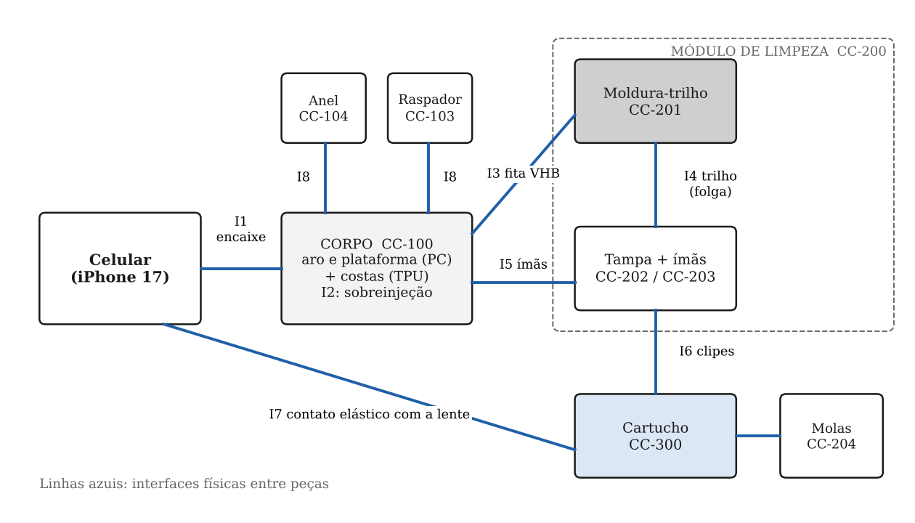
FIGURA 24 – Diagrama de interfaces entre os SSCs do CamClean Slide v1. Fonte: os autores (2026).
TABELA 20 – Interfaces entre os SSCs e parâmetros de compatibilidade.
Interface | Peças | Tipo de união | Parâmetro de compatibilidade | Verificação
I1 | Celular e corpo | Encaixe elástico do aro com aba frontal de 1,0 × 0,5 mm | Cavidade de 150,0 × 71,9 mm para o iPhone 17 (149,6 × 71,5 mm): folga de 0,2 mm por lado | Montagem no aparelho e ensaio de queda
I2 | Aro e plataforma (PC) e costas (TPU) | Sobreinjeção, adesão química | Compatibilidade PC/TPU; área de ancoragem | Ensaio de arrancamento
I3 | Corpo e moldura | Fita VHB de 0,1 mm em toda a face de apoio | Planeza de 0,05 mm; posição da janela em relação aos furos dos ímãs ±0,1 mm | Gabarito de posicionamento (seção 6.5)
I4 | Moldura e tampa | Par deslizante, abas no rebaixo | Folgas de 0,19 a 0,27 mm (vertical) e de 0,10 a 0,175 mm por lado | Calibre e ensaio de força
I5 | Tampa e plataforma | Atração magnética, 2 pares por posição | Passo de 25 mm entre furos, igual ao curso; polaridade alternada | Gabarito com polaridade definida
I6 | Tampa e cartucho | Encaixe por pressão: 2 clipes de 3,0 × 0,6 × 0,5 mm em 2 rasgos de 3,1 × 0,7 mm | Folga de 0,05 mm por lado; montagem em um único sentido | Ensaio de troca (CQ8)
I7 | Cartucho e lente | Contato elástico, molas e espuma | Deflexão de trabalho das molas; raio de 5,4 mm da microfibra cobre o módulo de câmera | Célula de carga (CQ2)
I8 | Corpo e anel; corpo e raspador | Interferência (anel); sobreinjeção (raspador) | Interferência de 0,02 a 0,08 mm; raspador 0,1 mm acima da plataforma | Extração e inspeção visual
Fonte: os autores (2026).
A integração revelou dois pontos a conferir no modelo 3D antes de liberar a revisão B. O primeiro é o curso: a janela da moldura tem 52,3 mm e a tampa tem 25 mm, o que dá 27,3 mm de curso livre entre batentes, enquanto o passo dos ímãs e o curso funcional são de 25 mm. Há 2,3 mm de sobrecurso, e a tampa pode passar da posição dos ímãs. O segundo é a guia: o corpo da tampa (31,2 mm) tem a mesma folga na janela (31,4 mm) que as abas têm no rebaixo. Para que só as abas guiem o movimento, o corpo da tampa deve ter folga maior, por exemplo com largura de 31,0 mm.

6.1.5. Finalizar desenhos e documentos
A documentação técnica do produto foi reunida em um pacote único, com um responsável e um estado de revisão para cada documento (Tabela 21). Os desenhos estão na revisão A. A avaliação da seção 6.6 gerou oito solicitações de alteração, listadas na seção 6.7, que serão incorporadas na revisão B antes do envio a fornecedores para cotação.
TABELA 21 – Documentos do pacote técnico do CamClean Slide v1.
Documento | Identificação | Conteúdo | Situação
Desenhos técnicos | CC-V1-01 a CC-V1-06 | Conjunto e peças, com cotas, materiais e acabamentos | Rev. A emitida; Rev. B em preparação
Modelos 3D | Arquivos STEP por peça | Geometria nominal para ferramentaria e usinagem | Rev. A
Estrutura do produto (BOM) | CC-BOM-01 | Lista indentada da Tabela 22 | Rev. A
Especificações de materiais | CC-ESP-01 | Grades, durezas, gramaturas e acabamentos | Rev. A
Plano de fabricação e montagem | CC-PRO-01 | Operações, recursos e tempos da seção 6.4 | Preliminar
Plano de testes | CC-TES-01 | Ensaios de verificação e validação da seção 6.11 | Preliminar
FMEA de projeto | CC-FMEA-01 | Modos de falha e ações da seção 6.6 | Rev. A
Material de suporte | CC-MAN-01 | Guia rápido, treinamento e descarte (seção 6.8) | Preliminar
Embalagem | CC-EMB-01 | Dimensões, materiais e arte (seção 6.9) | Preliminar
Fonte: os autores (2026).

6.1.6. Configurar produto e completar a estrutura do produto
A BOM é a lista hierárquica de todas as matérias-primas, sistemas, subsistemas, componentes e quantidades necessárias para fabricar um produto (ROZENFELD et al., 2006). Para o CamClean, a equipe adotou a BOM de engenharia indentada em múltiplos níveis, organizada de forma modular. A forma indentada mostra a que conjunto cada peça pertence, o que a lista simples de peças do desenho CC-V1-01 não mostra. A organização modular acompanha a arquitetura da seção 5.4: o módulo de limpeza (CC-200), o cartucho (CC-300) e a embalagem (CC-900) são iguais em todas as versões, e só o corpo (CC-100) muda com o modelo de celular e com a cor. Uma nova versão do produto é configurada trocando um único ramo da estrutura.
A Figura 25 mostra a estrutura em árvore e a Tabela 22 traz a BOM completa, com material, decisão de fazer ou comprar (seção 6.2) e custo estimado. Fita, adesivos e embalagem, que não aparecem na lista de peças do desenho de conjunto, foram incluídos porque são comprados e consumidos na montagem.
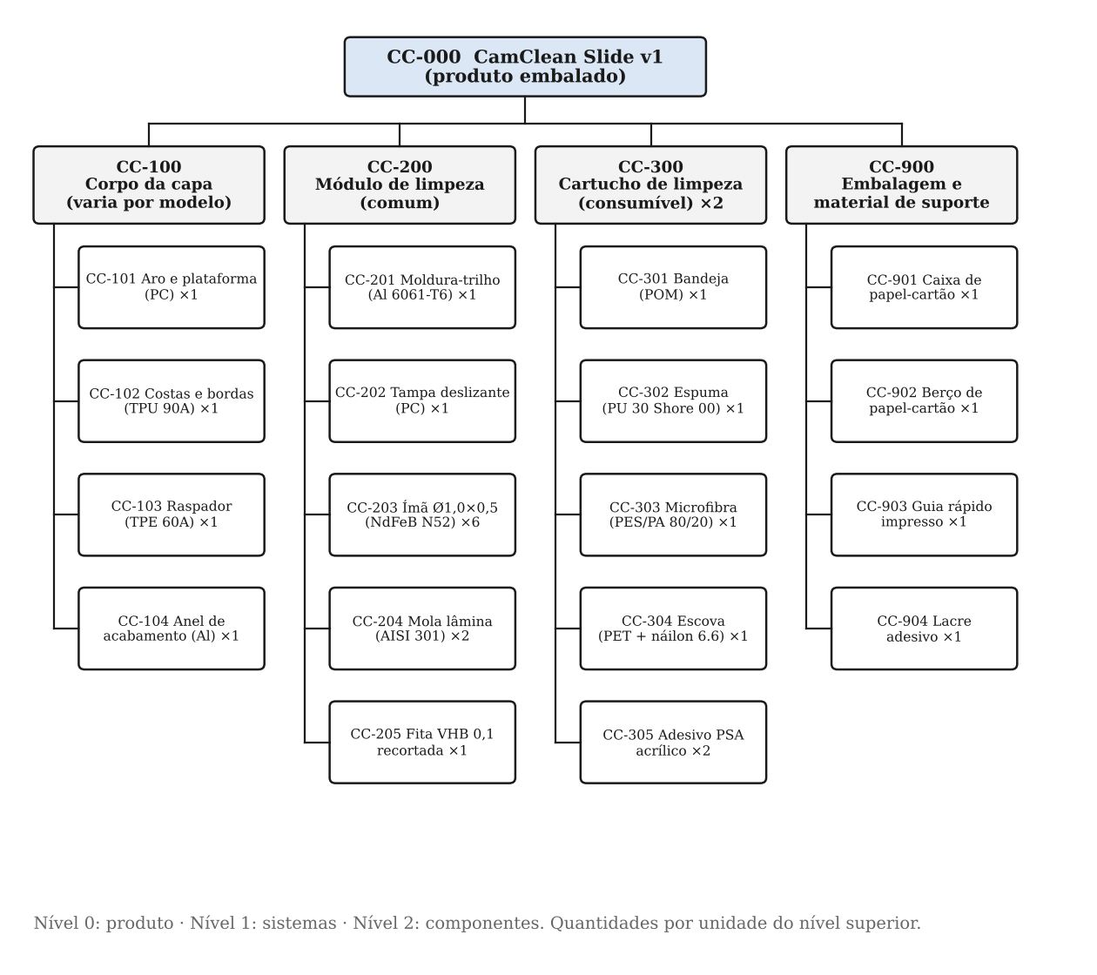
FIGURA 25 – Estrutura do produto CamClean Slide v1 em três níveis. Fonte: os autores (2026).
TABELA 22 – BOM indentada do CamClean Slide v1 para o iPhone 17 (custos estimados pela equipe, por produto, na revisão A).
Nível | Código | Descrição | Qtd. | Material / especificação | Obtenção | Custo (R$)
0 | CC-000 | CamClean Slide v1 embalado | 1 | — | Montagem interna | 24,70
1 | CC-100 | Corpo da capa | 1 | PC + TPU 90A, textura VDI 30 | Comprar sob desenho | 5,30
2 | CC-101 | Aro e plataforma | 1 | PC preto, ≈ 10,6 g | Injeção (1º componente) | 3,60 (com CC-102)
2 | CC-102 | Costas e bordas | 1 | TPU 90 Shore A, ≈ 12,9 g | Sobreinjeção | —
2 | CC-103 | Raspador | 1 | TPE 60 Shore A | Sobreinjeção | 0,50
2 | CC-104 | Anel de acabamento | 1 | Al 6061 estampado, anodizado preto | Comprar sob desenho | 1,20
1 | CC-200 | Módulo de limpeza | 1 | — | Montagem interna | 12,25
2 | CC-201 | Moldura-trilho | 1 | Al 6061-T6, 0,95 mm, anodização tipo II preta de 10 µm | Comprar sob desenho (CNC) | 9,50
2 | CC-202 | Tampa deslizante | 1 | PC preto fosco VDI 27, gravação a laser | Comprar sob desenho | 0,90
2 | CC-203 | Ímã Ø1,0 × 0,5 mm | 6 | NdFeB N52 niquelado, axial | Comprar de catálogo | 0,90
2 | CC-204 | Mola lâmina | 2 | AISI 301 meio duro, fita de 0,10 mm | Comprar sob desenho | 0,60
2 | CC-205 | Fita VHB recortada | 1 | Acrílica, 0,1 mm | Comprar e recortar | 0,35
1 | CC-300 | Cartucho de limpeza | 2 | — | Montagem interna | 2,60
2 | CC-301 | Bandeja | 1 | POM preto, 0,3 mm | Comprar sob desenho | 0,35
2 | CC-302 | Espuma | 1 | PU microcelular 30 Shore 00, 0,35 mm | Comprar e cortar | 0,10
2 | CC-303 | Microfibra | 1 | PES/PA 80/20, 300 g/m², 0,25 mm | Comprar e cortar | 0,15
2 | CC-304 | Escova | 1 | Base PET, cerdas de náilon 6.6 Ø0,08 mm | Comprar de catálogo | 0,60
2 | CC-305 | Adesivo PSA | 2 | Filme acrílico | Comprar e cortar | 0,10
1 | CC-900 | Embalagem e material de suporte | 1 | Papel-cartão 300 g/m² | Comprar sob desenho | 1,70
— | — | Montagem, inspeção e embalagem | — | 6,1 min a R$ 28,00/h | Interna | 2,85
Fonte: os autores (2026).
Os custos dos componentes do cartucho estão por cartucho; o valor de R$ 2,60 do conjunto CC-300 corresponde aos dois cartuchos de cada produto. A soma dos conjuntos de nível 1 com a montagem dá R$ 24,70, contra o custo-alvo de R$ 14,00 da Tabela 8. A moldura usinada responde por 38% do total e é o primeiro alvo da otimização da seção 6.7.
A BOM também permite conferir a especificação de peças comuns (CQ14). Dos 15 componentes de nível 2, três mudam com o modelo de celular: o aro e a plataforma, as costas em TPU e o anel de acabamento, que acompanha o contorno do módulo de câmera. Os outros 12 são comuns, ou 80%, acima da meta de 75%.

6.2. Decidir fazer ou comprar SSCs
A decisão foi tomada SSC a SSC com os cinco fatores apresentados na disciplina: custo, competências essenciais, controle de qualidade, flexibilidade e escalabilidade, e inovação e propriedade intelectual (ROZENFELD et al., 2006). O resultado confirma e detalha a análise preliminar da seção 3.12: a equipe faz o que diferencia o produto e exige pouco investimento, e compra o que depende de máquinas e ferramental.
O CamClean nasce como uma operação pequena, sem fábrica. Injetoras, centros de usinagem e linhas de anodização custam muito mais que o CAPEX do projeto e ficariam ociosos com a demanda prevista de 200 a 1.300 unidades por mês (seção 3.9). Por outro lado, a montagem do módulo e do cartucho é manual, usa dispositivos simples e é onde se controlam as duas variáveis mais importantes do produto: a força de contato e a força de acionamento. A Figura 26 resume o resultado e a Tabela 23 apresenta a análise.
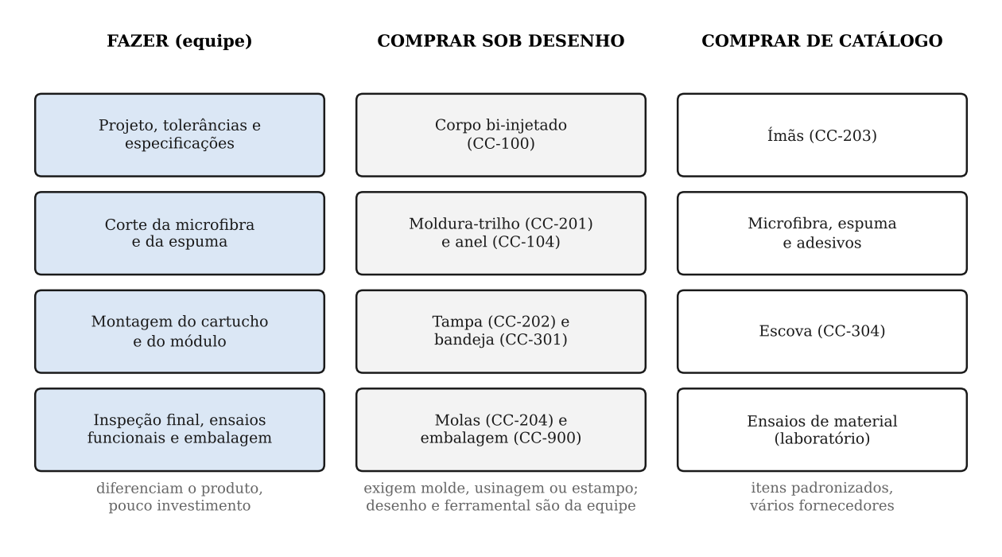
FIGURA 26 – Resultado da decisão de fazer ou comprar. Fonte: os autores (2026).
TABELA 23 – Análise de fazer ou comprar por SSC ou atividade.
SSC ou atividade | Custo | Competência essencial | Qualidade | Flexibilidade | Propriedade intelectual | Decisão
Projeto do produto, tolerâncias e especificações | Horas da equipe | Sim | Controle total | Alta | Núcleo do produto | Fazer
Corpo bi-injetado (CC-100) | Injetora e moldes fora do alcance | Não | Injetor com controle dimensional | Lotes sob pedido | Desenho da equipe; molde de propriedade da equipe | Comprar sob desenho
Moldura-trilho (CC-201) | CNC e anodização terceirizados | Não (o desenho, sim) | Exige medição 100% no piloto | Média | Desenho da equipe | Comprar sob desenho
Tampa (CC-202) e bandeja (CC-301) | Moldes pequenos | Não | Par crítico com a moldura | Lotes sob pedido | Desenho da equipe | Comprar sob desenho
Ímãs (CC-203) | Centavos por unidade, item importado | Não | Certificado do lote | Item de catálogo | Nenhuma | Comprar de catálogo
Molas lâmina (CC-204) | Estampagem ou corte fino terceirizado | Não (a especificação, sim) | Flecha e espessura controladas | Média | Especificação da equipe | Comprar sob desenho
Microfibra, espuma e adesivos (matéria-prima) | Baixo | Não | Gramatura e espessura | Vários fornecedores | Seleção do material é da equipe | Comprar
Corte da microfibra e da espuma | Faca e balancim de baixo custo | Parcial | Borda sem fiapos é crítica | Alta se interno | Geometria do cartucho | Fazer (comprar no lote piloto)
Montagem do cartucho e do módulo | Mão de obra e dispositivos simples | Sim | Força medida na bancada | Alta | Conhecimento de montagem e ajuste | Fazer
Inspeção final e embalagem | Mão de obra | Sim | Última barreira antes do cliente | Alta | — | Fazer
Embalagem impressa (CC-900) | Gráfica com faca própria | Não | Visual | Tiragens pequenas | Arte da equipe | Comprar sob desenho
Ensaios de queda, ciclagem e materiais | Dispositivos próprios para ciclagem e queda; laboratório para materiais | Parcial | Laudo externo dá credibilidade | Média | Procedimentos de ensaio | Fazer os funcionais; comprar os de material
Fonte: os autores (2026).
Em resumo, são fabricados externamente todos os componentes que exigem molde, usinagem ou estampagem, e ficam internos o projeto, o corte dos têxteis, a montagem, a inspeção e a embalagem. Os moldes pagos pelo projeto pertencem à equipe e ficam em comodato com o injetor, para que o fornecimento possa ser transferido se necessário.

6.3. Desenvolver fornecedores
A seção 5.7 definiu os grupos de fornecimento, o tipo de envolvimento e os critérios prioritários de cada grupo. Nesta fase, a equipe levantou candidatos para cada grupo, com prioridade para empresas de Curitiba e da região metropolitana. A proximidade reduz o frete e, principalmente, permite visitas à ferramentaria e ao injetor durante os testes de molde, o que pesa no critério de desenvolvimento de produto.
A Tabela 24 apresenta os candidatos. O levantamento foi feito em novembro de 2026 nos sites das empresas e em cadastros públicos. Nenhuma delas foi contatada ainda: capacidade técnica, lote mínimo, preço e prazo serão confirmados na solicitação de cotação (RFQ), enviada com o pacote técnico da revisão B.
TABELA 24 – Candidatos a fornecedor por grupo de SSCs, com prioridade para Curitiba e região.
Grupo | SSCs | Candidatos (localização) | Observações
Ferramentaria (moldes de injeção) | CC-101, CC-102, CC-202, CC-301 | Molgep (Curitiba, Seminário); New Moldes (Curitiba, Fanny); Kplast (Pinhais) | Co-desenvolvimento. New Moldes e Kplast informam fazer molde e injeção, o que deixa uma só empresa responsável pela peça aprovada.
Injeção das peças plásticas | CC-100, CC-202, CC-301 | Sanplast (Pinhais); Kplast (Pinhais); Injeção do Paraná (Pinhais) | Confirmar experiência com sobreinjeção de TPU sobre PC e com peças de parede fina (0,3 mm na bandeja).
Usinagem e corte de chapa fina | CC-201, CC-104 | Steelcamp Usinagem (Curitiba); Nunes Corte a Laser (Curitiba, Xaxim); Cortemetal (unidade Curitiba); Guild Metalúrgica (Colombo) | Steelcamp informa microusinagem. As empresas de corte a laser entram na alternativa de moldura cortada e conformada da Rev. B.
Anodização | CC-201, CC-104 | Sydorak Anodização (Curitiba); Alumicolor (Curitiba, Boqueirão); Technocolor (Curitiba, Boqueirão) | Sydorak informa atender peças usinadas. Alumicolor tem foco arquitetônico; confirmar se aceita peças pequenas e camada de 10 µm.
Molas lâmina | CC-204 | Molas Paraná (Curitiba, Xaxim); Molas Biller (Curitiba, CIC); Fábrica de Molas São José (Curitiba, Xaxim) | Confirmar se trabalham com fita de inox de 0,10 mm. Alternativa: corte químico, com fornecedores de São Paulo.
Ímãs | CC-203 | Sem fabricante local. Distribuidores nacionais: Loja do Ímã, IMAG, Polo Magnético | Item importado. Amostras para protótipo podem ser compradas no varejo em Curitiba. Exigir certificado de grau e revestimento por lote.
Têxteis e espumas | CC-302, CC-303, CC-305 | Rei das Espumas (Curitiba); Artesanal Espumas e Tecidos (Campo Magro) | Atendem estofaria; confirmar espuma microcelular de 0,35 mm. A microfibra 80/20 de 300 g/m² pode exigir fornecedor têxtil de fora do estado.
Facas de corte e vinco | Ferramental de CC-302, CC-303 e CC-900 | G2 Artes (Curitiba); Novo Corte (atende Pinhais e São José dos Pinhais) | Facas para o corte interno do cartucho e para a gráfica.
Escova | CC-304 | A definir | Nenhum fabricante de escovas técnicas foi encontrado na região. Item crítico para a busca fora do estado.
Embalagem | CC-900 | Cia das Caixas (Curitiba, Boa Vista); Box Plus Box (Curitiba); Artpack Embalagens (Curitiba, Boqueirão) | Box Plus Box é um estúdio de cartonagem e design, adequado ao lote piloto. Confirmar tiragem mínima.
Prototipagem | Protótipos P1 e P2 | SIGS (Curitiba, Vila Izabel); TopInk 3D; Copy 3D; Koios 3D (Curitiba) | SIGS e TopInk informam impressão em resina (SLA), necessária para as abas de 0,5 mm.
Gravação a laser | CC-202 | PRO Marking (Curitiba); BBV Laser (Curitiba) | Alternativa: gravar o logotipo no molde e eliminar a operação.
Laboratório de ensaios | Ensaios de materiais e laudos | Lactec (Curitiba); Tecpar (Curitiba); laboratórios do DEMEC/UFPR | O Lactec tem laboratórios de polímeros, ensaios mecânicos e intemperismo artificial. Confirmar o escopo de cada um para os ensaios da seção 6.11.
Fonte: os autores (2026), com base nos sites das empresas e em cadastros públicos consultados em novembro de 2026.
A Figura 27 localiza os candidatos na região. Ferramentarias, injetores, corte a laser, anodização e laboratórios ficam a poucos quilômetros uns dos outros; ímãs, escova e microfibra não têm fornecedor local.
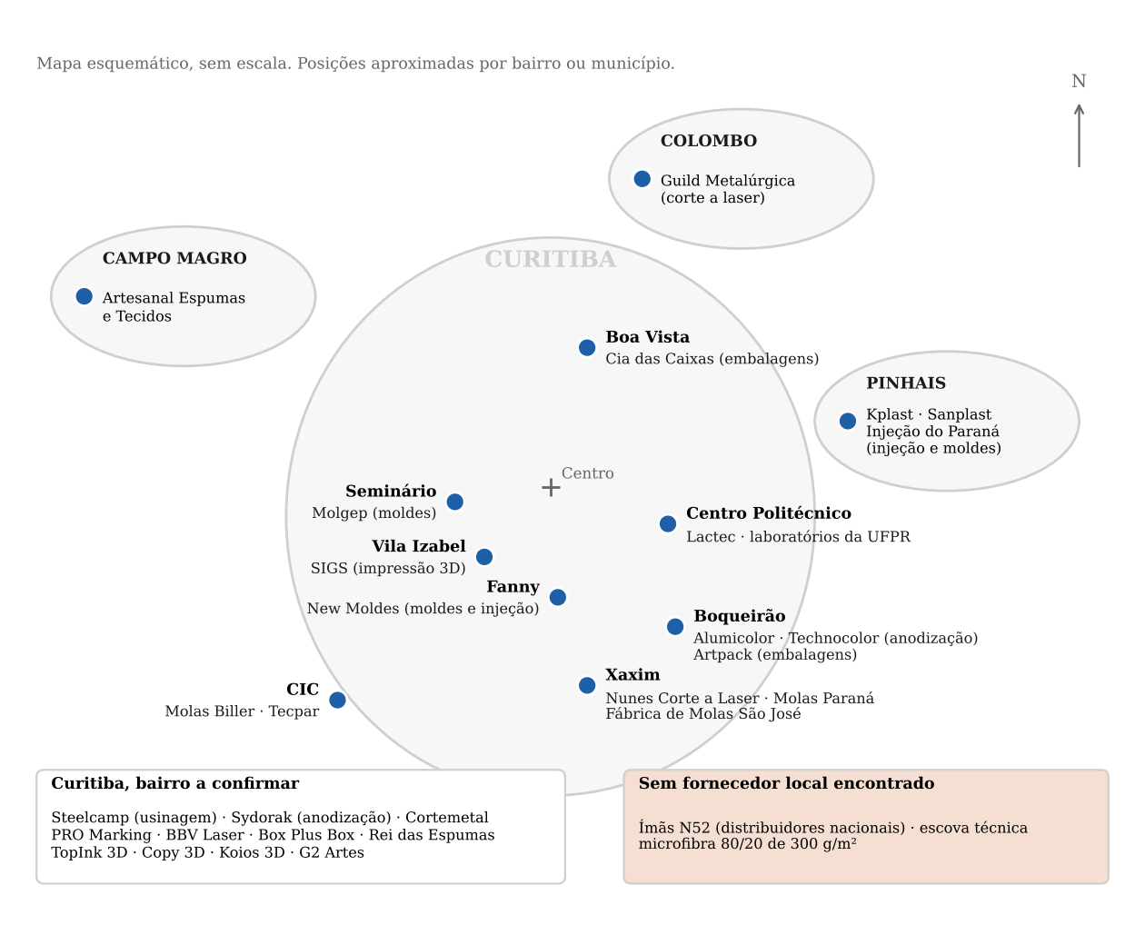
FIGURA 27 – Localização esquemática dos candidatos a fornecedor em Curitiba e região metropolitana. Fonte: os autores (2026), com base nos sites das empresas e em cadastros públicos.
A seleção seguirá quatro passos. Primeiro, o envio da RFQ a pelo menos três candidatos por grupo, com o pacote técnico e um termo de confidencialidade. Segundo, a visita técnica aos candidatos dos dois grupos de co-desenvolvimento, ferramentaria e têxteis. Terceiro, a pontuação de cada candidato de 1 a 5 nos critérios da Tabela 25, com os pesos definidos pela equipe a partir dos critérios prioritários da Tabela 13. Quarto, a aprovação de amostras iniciais, com relatório dimensional das cotas críticas da Tabela 19, antes da liberação do lote piloto.
TABELA 25 – Critérios e pesos para a pontuação dos fornecedores (nota de 1 a 5 em cada critério).
Critério | O que será avaliado | Peso: ferramentaria e injeção (%) | Peso: itens sob desenho (%) | Peso: itens de catálogo (%)
Qualidade | Meios de medição, relatório dimensional, histórico de refugo | 25 | 30 | 30
Desenvolvimento de produto | Análise de enchimento, sugestões de projeto, testes de molde acompanhados | 25 | 15 | 0
Competência | Experiência com sobreinjeção, parede fina e peças pequenas | 20 | 15 | 10
Custo e compras | Preço por peça, custo do ferramental, condições de pagamento | 15 | 20 | 30
Logística | Distância, lote mínimo, prazo de entrega | 10 | 15 | 25
Meio ambiente | Destinação de refugo, uso de material reciclado, licenças | 5 | 5 | 5
Fonte: os autores (2026).
Para os SSCs estratégicos, a equipe pretende manter dois fornecedores aprovados para a microfibra e para as molas, que são baratas mas definem o desempenho de limpeza. Para os moldes, a escolha é de um único fornecedor por peça, com a propriedade do molde garantida em contrato.

6.4. Planejar processo de fabricação e montagem
O plano macro da seção 5.8 previa nove etapas para a concepção A. O detalhamento manteve a lógica (injeção das peças, compra dos itens pequenos, montagem por submontagens e inspeção) e acrescentou as operações das peças novas: usinagem e anodização da moldura, estampagem do anel e corte dos têxteis. O plano tem dois níveis, como descrevem Rozenfeld et al. (2006): o plano macro de fabricação de cada peça, executado nos fornecedores (Tabela 26), e o detalhamento das operações de montagem, executadas pela equipe (Tabela 27).
TABELA 26 – Plano macro de fabricação das peças (tempos de ciclo estimados, a confirmar com os fornecedores).
Peça | Sequência de operações | Equipamento | Ferramental | Ciclo estimado | Controle
Corpo (CC-100) | 1. Secar o PC (4 h a 120 °C). 2. Injetar aro e plataforma. 3. Sobreinjetar o TPU. 4. Sobreinjetar o raspador. 5. Rebarbar e prensar o anel. | Injetora de 100 a 150 t; estufa; prensa manual | Molde do PC com gavetas; molde de sobreinjeção | 50 s + 45 s por peça | Dimensional da plataforma e da janela; adesão do TPU
Moldura-trilho (CC-201) | 1. Cortar a chapa de 1,0 mm. 2. Fixar em placa de vácuo. 3. Facear para 0,95 mm. 4. Fresar rebaixo, janela e contorno. 5. Quebrar arestas. 6. Escovar e anodizar. | Centro de usinagem CNC de 3 eixos; linha de anodização | Placa de vácuo dedicada; fresas de Ø1 e Ø2 mm | 6 min por peça + anodização em lote | Rebaixo e planeza em 100% no lote piloto
Tampa (CC-202) | 1. Secar o PC. 2. Injetar. 3. Gravar o logotipo a laser. | Injetora de 30 a 50 t; laser de fibra | Molde de 2 cavidades | 20 s por 2 peças | Espessura da aba e largura sobre as abas
Bandeja (CC-301) | 1. Injetar o POM. | Injetora de 30 a 50 t | Molde de 4 cavidades | 15 s por 4 peças | Clipes completos; empenamento
Anel (CC-104) | 1. Estampar e repuxar. 2. Anodizar. | Prensa excêntrica de 10 t | Estampo progressivo | 2 s por peça | Contorno e altura
Mola (CC-204) | 1. Cortar a fita de 0,10 mm. 2. Conformar o arco. 3. Aliviar tensões. | Prensa de estampagem ou corte químico | Estampo de corte e dobra | 1 s por peça | Flecha livre e força a 0,27 mm
Espuma e microfibra (CC-302, CC-303) | 1. Laminar o adesivo PSA. 2. Cortar com faca em balancim. 3. Destacar. | Laminadora manual; balancim de corte | Faca de aço de 8 figuras | 10 s por 8 peças | Borda sem fiapos; espessura
Fonte: os autores (2026).
A montagem foi dividida em duas submontagens e uma linha principal, para que o cartucho e a tampa possam ser preparados em lote e testados antes de entrar no produto. A Figura 28 mostra a sequência e as precedências.
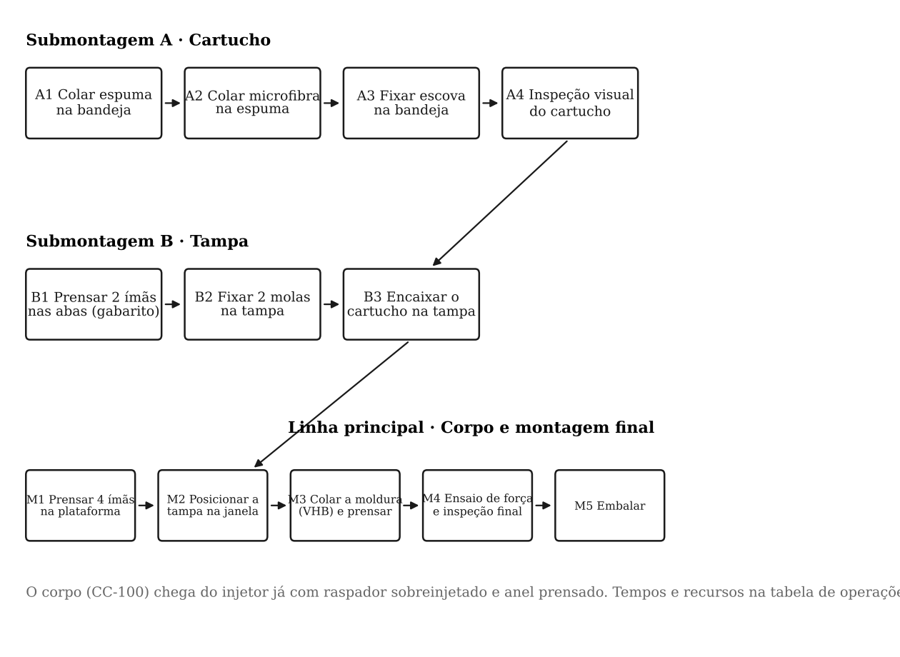
FIGURA 28 – Sequência de montagem do CamClean Slide v1. Fonte: os autores (2026).
TABELA 27 – Detalhamento das operações de montagem (tempos estimados por unidade).
Op. | Descrição | Recursos | Tempo (s) | Ponto de atenção
A1 | Colar a espuma na bandeja | Gabarito de posicionamento; pinça | 15 | Espuma centrada, sem tensionar
A2 | Colar a microfibra sobre a espuma | Gabarito; rolete de pressão | 15 | Não tocar a face de limpeza; luvas sem fiapos
A3 | Fixar a escova na bandeja | Gabarito | 20 | Cerdas voltadas para o lado da lente
A4 | Inspeção visual do cartucho | Lupa com iluminação | 10 | Fiapos, partículas, clipes íntegros
— | Subtotal por cartucho (2 por produto) |  | 60
B1 | Prensar 2 ímãs nas abas da tampa | Gabarito de polaridade (D1); prensa manual | 30 | Polaridade definida pelo gabarito
B2 | Fixar as 2 molas na tampa | Gabarito; adesivo | 30 | Arco voltado para o cartucho
B3 | Encaixar o cartucho na tampa | Manual | 10 | Clique dos dois clipes
M1 | Prensar e colar 4 ímãs na plataforma | Gabarito de polaridade (D1); adesivo | 50 | Polaridade oposta à da tampa; ímã abaixo da superfície
M2 | Posicionar a tampa montada na janela | Manual | 10 | Abas apoiadas na plataforma
M3 | Aplicar a fita e colar a moldura | Gabarito de posicionamento e prensa (D2) | 40 | Pressão por 10 s; sem fita no canal
M4 | Ensaio funcional e inspeção final | Bancada de força (D5); calibre (D4) | 30 | 5 ciclos; força em 1 a cada 10 peças
M5 | Embalar com cartucho reserva e guia rápido | Bancada de embalagem | 45 | Lacre e etiqueta de lote
— | Total por produto |  | 365 | ≈ 6,1 min
Fonte: os autores (2026).
Capacidade. Com 6,1 minutos por produto, a demanda do primeiro mês (200 unidades) ocupa cerca de 20 horas de montagem e a do décimo segundo mês (1.300 unidades) ocupa 132 horas. Um montador em tempo integral, com 176 horas por mês, atende a demanda de todo o primeiro ano. O tempo takt no décimo segundo mês é de 8,1 minutos por unidade, acima do tempo de ciclo. A Figura 29 mostra a carga de montagem mês a mês.
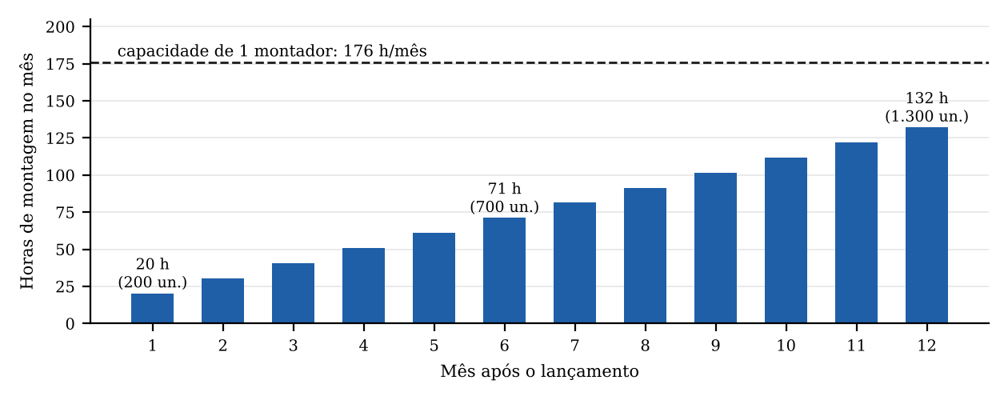
FIGURA 29 – Horas de montagem por mês no primeiro ano, para a demanda prevista na seção 3.9. Fonte: os autores (2026).
Capacitação. A montagem não exige formação técnica, mas exige treinamento de quatro horas em três pontos: manuseio de ímãs pequenos e conferência de polaridade, limpeza no manuseio da microfibra e uso do dinamômetro e do calibre. As instruções de trabalho ficam ao lado do posto, com fotos de cada operação, como recomendam Rozenfeld et al. (2006) para garantir repetibilidade.
Qualidade no processo. O recebimento confere as cotas críticas da Tabela 19 por amostragem, com os planos da ABNT NBR 5426. O ensaio funcional é feito em 100% das unidades (cinco ciclos de abertura e fechamento), e a medição das forças de acionamento e de retenção é feita em uma a cada dez unidades. A ISO 11469 é atendida com a marcação do material gravada nos moldes (>PC<, >TPU<, >POM<).

6.5. Projetar recursos de fabricação
Os recursos de fabricação compreendem máquinas, equipamentos, ferramental e instalações, e o ferramental abrange dispositivos de fixação, dispositivos de inspeção e ferramentas de produção, como moldes e estampos (ROZENFELD et al., 2006). O CamClean não exige processos novos, mas três recursos são específicos deste produto e pedem atenção: os moldes de parede fina e de sobreinjeção, a fixação da moldura de 0,95 mm para usinagem e os dispositivos de montagem e de ensaio. A Tabela 28 lista os recursos, como serão obtidos e uma faixa de custo.
TABELA 28 – Recursos de fabricação, montagem e ensaio específicos do projeto (custos estimados, a confirmar por cotação).
Recurso | Tipo | Função e requisitos | Obtenção | Custo estimado (R$)
F1. Molde do aro e plataforma | Ferramenta de produção | 1 cavidade, aço P20, gavetas para a aba frontal, textura VDI 30, marcação >PC< | Comprar (ferramentaria) | 40.000 a 60.000
F2. Molde de sobreinjeção do TPU e do raspador | Ferramenta de produção | 1 cavidade; recebe a peça de PC como inserto; marcação >TPU< | Comprar (ferramentaria) | 30.000 a 45.000
F3. Molde da tampa | Ferramenta de produção | 2 cavidades, textura VDI 27; aba de 0,50 0/−0,03 mm | Comprar (ferramentaria) | 15.000 a 22.000
F4. Molde da bandeja | Ferramenta de produção | 4 cavidades, parede de 0,3 mm em POM | Comprar (ferramentaria) | 12.000 a 18.000
F5. Placa de vácuo da moldura | Dispositivo de fixação | Fixa a chapa de 1,0 mm sem deformar para o faceamento | Do fornecedor de usinagem | Incluído no preço da peça
F6. Faca de corte dos têxteis | Ferramenta de produção | Faca de aço com 8 figuras, para balancim | Comprar | 800
D1. Gabarito de polaridade dos ímãs | Dispositivo de montagem (à prova de erro) | Ímã-mestre em cada ninho: o ímã só assenta na polaridade certa | Fabricar (impressão 3D e ímãs) | 300
D2. Gabarito de colagem da moldura | Dispositivo de fixação | Posiciona a moldura em relação aos furos dos ímãs (±0,1 mm) e aplica pressão uniforme | Fabricar (usinagem em alumínio) | 1.500
D3. Balancim de corte manual | Equipamento | Corte da espuma e da microfibra | Comprar | 3.000
D4. Calibres passa-não-passa do trilho | Dispositivo de inspeção | Largura de 34,40 +0,05/0 e altura do canal | Comprar (usinagem de precisão) | 1.200
D5. Bancada de força | Dispositivo de inspeção | Dinamômetro push-pull de 10 N com resolução de 0,01 N sobre guia linear | Comprar e montar | 2.500
D6. Dispositivo de ciclagem | Dispositivo de ensaio | Atuador linear com curso de 25 mm, contador de ciclos e célula de carga; 10.000 ciclos em cerca de 6 h | Fabricar (equipe) | 1.800
D7. Torre de queda | Dispositivo de ensaio | Queda livre de 1,22 m sobre aço, com orientação controlada (26 quedas) | Fabricar (equipe) | 900
Fonte: os autores (2026).
Os quatro moldes somam entre R$ 97.000,00 e R$ 145.000,00, e os demais recursos somam cerca de R$ 12.000,00. O orçamento da seção 3.8 previa R$ 25.000,00 para um único molde, valor que não cobre a sobreinjeção nem as peças pequenas. A equipe registra a diferença como o principal desvio encontrado no projeto detalhado e avalia duas formas de reduzi-la: moldes-ponte em alumínio para o lote piloto e para o primeiro ano, com vida útil menor e custo tipicamente inferior ao do aço, e um molde-família para tampa e bandeja, o que exigiria fabricar a bandeja em PC.
O efeito no resultado do projeto foi calculado com o mesmo modelo de fluxo de caixa da seção 3.9. Com investimento inicial de R$ 130.000,00 e custo variável de R$ 15,00 (revisão B), o VPL em 12 meses cai de R$ 302.969,43 para cerca de R$ 201.700,00 e o payback simples passa de 4 para 7 meses (Figura 30). O projeto continua viável, mas o investimento inicial deixa de ser o que foi apresentado no plano de projeto, e a seção 3.8 precisa ser revista com as cotações.
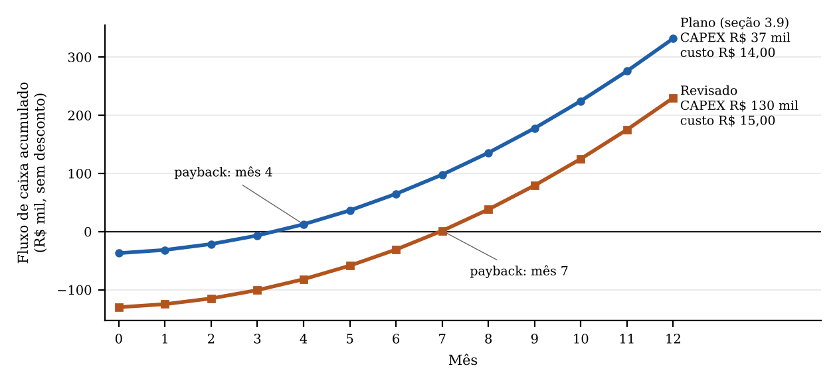
FIGURA 30 – Fluxo de caixa acumulado em 12 meses: plano da seção 3.9 e cenário revisado com o ferramental e o custo do projeto detalhado. Fonte: os autores (2026).
A obtenção dos recursos é a primeira tarefa da fase de preparação da produção e ocorre em paralelo ao projeto detalhado (ROZENFELD et al., 2006). Por isso os dispositivos D1, D5, D6 e D7 serão construídos primeiro: eles já são necessários para testar os protótipos.

6.6. Avaliar SSCs, configuração e documentação do produto e processo
A avaliação combina os três tipos descritos por Rozenfeld et al. (2006): analítica, por equações e regras; qualitativa, por critérios e pela experiência de várias pessoas; e experimental, pelo comportamento de modelos e protótipos. Até esta entrega, a equipe concluiu a avaliação analítica (seções 6.1.2 e 6.1.3) e a qualitativa (FMEA e revisão dos desenhos). A avaliação experimental está planejada e depende dos protótipos. As sete tarefas da atividade foram tratadas como segue.
Tarefa 1: analisar falhas
A equipe aplicou a FMEA de projeto aos SSCs, com notas de 1 a 10 para severidade (S), ocorrência (O) e detecção (D). As notas de ocorrência dos três primeiros modos de falha refletem os resultados dos cálculos da seção 6.1.2. A Tabela 29 traz os modos de falha em ordem de número de prioridade de risco (NPR).
TABELA 29 – FMEA de projeto do CamClean Slide v1 (revisão A).
Modo de falha | Efeito | Causa | S | O | D | NPR | Ação recomendada
Força de contato insuficiente | Lente não fica limpa (CQ1) | Pré-carga de 0,03 mm menor que a variação da pilha de tolerâncias | 7 | 7 | 4 | 196 | Flecha livre de 0,45 mm e deflexão de 0,27 mm; medir com célula de carga
Partícula dura presa na microfibra | Risco permanente na lente (CQ7) | Areia ou poeira arrastada pela almofada | 10 | 3 | 6 | 180 | Raspador e escova antes da microfibra; ensaio com contaminação controlada
Microfibra saturada | Gordura espalhada, névoa nas fotos | Cartucho usado além da vida útil | 6 | 6 | 5 | 180 | Cartucho reserva na embalagem; orientação de troca no guia; ensaio de vida (CQ6)
Tampa não fica na posição | Abre no bolso; cobre a lente durante a foto | Ímãs de Ø1,0 × 0,5 mm retêm cerca de 0,2 N | 6 | 9 | 3 | 162 | Retenção por ressalto elástico no trilho; medir a força de retenção
Moldura descola | Tampa e ímãs soltos; perda da função | Fita de 0,1 mm sob calor, queda ou suor | 8 | 4 | 5 | 160 | Fixação por pinos rebitados a quente; ensaio de queda e de temperatura
Ímã se solta | Peça pequena solta; risco de ingestão por crianças | Interferência insuficiente no furo | 8 | 3 | 5 | 120 | Furo de Ø0,98 +0,02/0; ímã abaixo da superfície; ensaio de extração
Tampa sai do trilho na queda | Perda da função; lente exposta | Deformação do lábio de 0,35 mm | 8 | 3 | 4 | 96 | Ensaio de queda com a tampa aberta e fechada
Tampa trava | Acionamento duro ou impossível | Folga negativa por tolerância, dilatação ou sujeira no canal | 7 | 4 | 3 | 84 | Tolerâncias da Tabela 19; calibre; ensaio a 55 °C e com poeira
Cartucho se solta sozinho | Cartucho cai sobre a lente ou se perde | Clipes de 0,5 mm com pouca retenção | 5 | 4 | 4 | 80 | Ensaio de 50 trocas e de queda; ajustar a interferência dos clipes
Interferência magnética | Erro de foco, de estabilização ou de bússola | Ímãs N52 a poucos milímetros da câmera | 7 | 3 | 4 | 84 | Ensaio de foco, vídeo estabilizado e bússola com a tampa nas duas posições
Polaridade invertida na montagem | Tampa repelida na posição | Erro do montador | 6 | 5 | 2 | 60 | Gabarito D1 com ímã-mestre; ensaio funcional em 100%
Mola deformada | Queda da força de contato ao longo da vida | Tensão acima do escoamento | 6 | 2 | 5 | 60 | Coeficiente de segurança de 1,7; medir a força a cada 1.000 ciclos
Vinheta ou reflexo do flash | Fotos com cantos escuros | Borda da janela ou da tampa no campo da lente | 7 | 2 | 3 | 42 | Fotos de teste com a grande-angular e com flash (CQ4)
Fonte: os autores (2026).
A Figura 31 ordena os modos de falha pelo NPR. Seis ficam acima de 100, e três deles têm a causa já confirmada pelos cálculos e pela revisão do projeto.
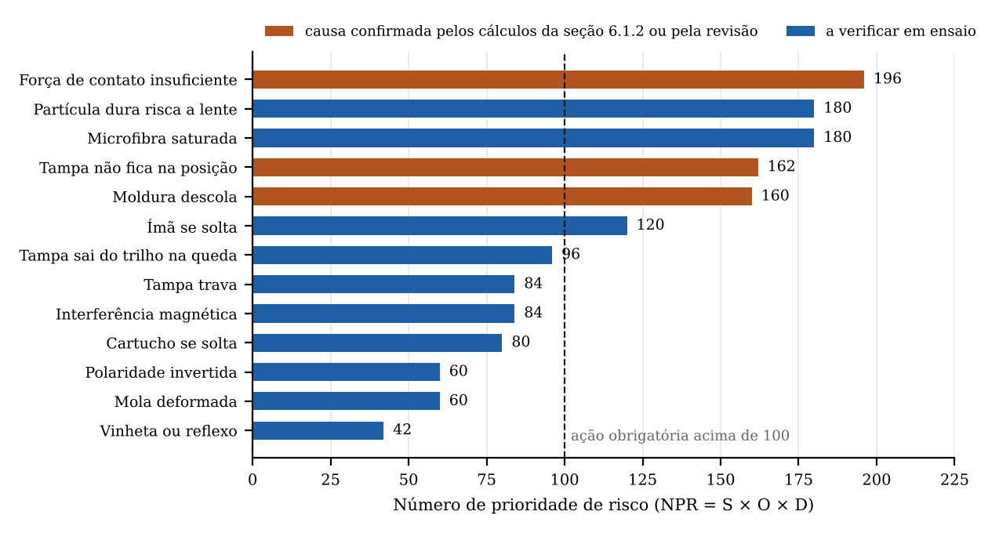
FIGURA 31 – Modos de falha da FMEA em ordem de número de prioridade de risco. Fonte: os autores (2026).
Tarefa 2: avaliar tolerâncias analiticamente
A avaliação está na seção 6.1.3. O resultado é que a tolerância geral ISO 2768-m não garante a folga do trilho, e seis cotas passaram a ter tolerância específica. A cadeia de cotas da altura do cartucho mostrou que a pré-carga de 0,03 mm não é controlável por tolerância e deve ser dada pelas molas.
Tarefa 3: planejar os testes
Os testes de produto estão na seção 6.11, com um ensaio para cada especificação-meta da Tabela 7. Os testes de processo são três: aprovação de amostras iniciais das peças injetadas e usinadas, com relatório dimensional; estudo de capacidade das cotas da aba e do rebaixo em 30 peças do lote piloto, com meta de Cpk de pelo menos 1,33; e validação do tempo de montagem com cronometragem de 20 unidades.
Tarefa 4: desenvolver modelos para testes
A Figura 32 mostra os quatro modelos planejados, do modelo virtual ao lote piloto, com a forma de construção e o que cada um avalia.
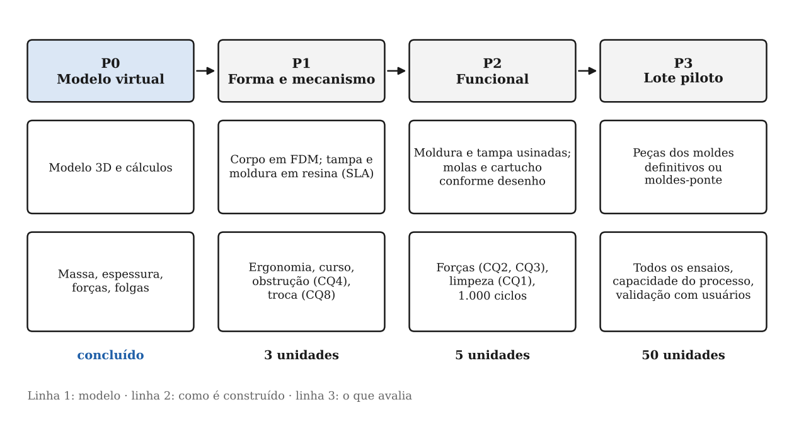
FIGURA 32 – Modelos e protótipos planejados para a avaliação experimental. Fonte: os autores (2026).
Tarefas 5 e 6: executar os testes, avaliar os resultados e planejar ações
Os ensaios físicos ainda não foram executados; eles começam com o protótipo P1. Os resultados disponíveis são os da avaliação analítica e qualitativa, e já levaram a ações. A Tabela 30 resume os achados e encaminha cada um para a otimização da seção 6.7.
TABELA 30 – Resultados da avaliação analítica e qualitativa e ações planejadas.
Achado | Evidência | Ação | Onde é verificada
Retenção magnética cerca de 25 vezes abaixo da meta | Cálculo da seção 6.1.2 | Ressalto elástico no trilho (O1) | Dinamômetro no P2
Força de contato abaixo do mínimo | Cálculo da seção 6.1.2 e pilha da seção 6.1.3 | Nova flecha e deflexão das molas (O2) | Célula de carga no P2
Custo 76% acima do custo-alvo | BOM da Tabela 22 | Moldura em chapa cortada e conformada; integração de peças (O3 a O5) | Cotações da RFQ
Fita VHB contraria a diretriz de desmontagem e soma 0,1 mm | Seções 5.2 e 6.10; FMEA | Pinos rebitados a quente (O6) | Ensaio de queda no P3
Saliência de 1,21 mm com fita e nervuras | Seção 6.1.2 | Rasgos no lugar das nervuras (O7) | Paquímetro no P2
Sobrecurso de 2,3 mm e guia duplicada | Seção 6.1.4 | Janela de 50,3 mm; corpo da tampa com 31,0 mm (O8) | Modelo 3D e P1
Ferramental acima do orçamento | Seção 6.5 | Moldes-ponte; revisão da seção 3.8 | Cotações da RFQ
Fonte: os autores (2026).
Tarefa 7: avaliar a consonância da documentação com as normas
Os desenhos foram conferidos quanto a: projeção no 1º diedro e legenda completa; tolerância geral indicada (ISO 2768-m); material e acabamento em todas as peças; e lista de peças no desenho de conjunto. Ficaram pendentes para a revisão B a indicação das tolerâncias específicas da Tabela 19, a nota de marcação de material conforme a ISO 11469 nas peças plásticas e a indicação da rugosidade do trilho.

6.7. Otimizar produto e processo
A otimização partiu dos achados da seção 6.6 e das possibilidades indicadas por Rozenfeld et al. (2006): encurtar cadeias de cotas, questionar tolerâncias, eliminar componentes pelo projeto para montagem (DFA), adotar outro método de montagem e mudar a disposição dos componentes. Os métodos usados foram a análise de DFA, com as três perguntas de Boothroyd, Dewhurst e Knight (2011) sobre a necessidade de cada peça, e a gestão do custo-alvo: o custo de cada item da BOM foi comparado com a parcela que ele pode ocupar dentro dos R$ 14,00. A Tabela 31 apresenta as oportunidades.
TABELA 31 – Oportunidades de otimização do produto e do processo para a revisão B.
Nº | Oportunidade | Método | Ganho esperado | Risco ou condição
O1 | Retenção por ressalto elástico moldado no trilho (princípio F6-c da Tabela 9); ímãs reduzidos de 6 para 3 e mantidos só pelo retorno tátil | Mudança de princípio de solução | Retenção de 5 N alcançável por geometria; menos 3 ímãs e 3 operações | Dimensionar o ressalto e verificar o desgaste em 10.000 ciclos
O2 | Molas com flecha livre de 0,45 mm e deflexão de trabalho de 0,27 mm | Cálculo e cadeia de cotas | Força de contato de 0,56 a 1,44 N | Verificar a altura disponível sob a tampa
O3 | Moldura cortada a laser e conformada (rebaixo por cunhagem ou por duas chapas de 0,35 e 0,60 mm unidas), em vez de usinada | Custo-alvo; outro processo | De R$ 9,50 para cerca de R$ 2,80 por peça | Manter o rebaixo em 0,60 +0,03/0; confirmar com os fornecedores de corte
O4 | Eliminar o anel de acabamento, com a borda do furo acabada no próprio PC | DFA: a peça não se move, não precisa de outro material e não precisa ser separada | Menos 1 peça, 1 estampo e R$ 1,20 | Avaliar o acabamento no P1
O5 | Raspador moldado no próprio TPU das costas, como lábio fino | DFA: integração de peças | Menos 1 material e 1 etapa de sobreinjeção; R$ 0,50 | O TPU 90A é mais duro que o TPE 60A; ajustar a espessura do lábio
O6 | Fixar a moldura por 4 pinos de PC da plataforma rebitados a quente, sem fita | Outro método de montagem; projeto para desmontagem | Menos 1 item; cadeia vertical com uma cota a menos; 0,1 mm a menos de espessura | Furos na moldura; rebitadeira a quente simples
O7 | Trocar as 5 nervuras em relevo por rasgos de 0,15 mm | Requisito CQ15 | Saliência de 0,95 mm | Conferir a pega no P1
O8 | Janela da moldura com 50,3 mm e corpo da tampa com 31,0 mm | Integração (seção 6.1.4) | Batente coincide com o curso de 25 mm; só as abas guiam | Nenhum
O9 | Gravar o logotipo no molde da tampa | Eliminação de operação | Sem gravação a laser | Menor contraste do logotipo
O10 | Cartucho simétrico, montável nos dois sentidos, para usar a outra metade da microfibra (ideia da concepção C, seção 5.9) | Aumento da vida útil (CQ6) | Até o dobro de ciclos por cartucho | A escova teria de ficar nos dois lados; estudar após o ensaio de vida
Fonte: os autores (2026).
Pelo critério de DFA, o produto na revisão A tem 17 peças manuseadas na montagem (corpo, anel, moldura, tampa, 6 ímãs, 2 molas, fita e 4 peças do cartucho). O mínimo teórico é de 5: corpo, moldura, tampa, elemento elástico e cartucho, que precisam ser separados por se moverem entre si ou por serem trocados. As oportunidades O1, O4 e O6 levam a contagem para 12 peças.
A Figura 33 mostra como cada oportunidade reduz o custo estimado entre as duas revisões. Os itens sem alteração (corpo, tampa, molas, cartuchos e embalagem) somam R$ 9,40 nas duas. O custo cai de R$ 24,70 para R$ 15,00, mas ainda fica R$ 1,00 acima do custo-alvo. A equipe decidiu manter o cartucho reserva na embalagem, que custa R$ 1,30, porque ele atende ao requisito de manutenção e inicia o hábito de reposição. A diferença restante será tratada na negociação das cotações; se persistir, a equipe proporá a revisão do custo-alvo para R$ 15,00, o que reduz a margem de contribuição de R$ 45,90 para R$ 44,90 e o VPL de 12 meses em menos de 3%.
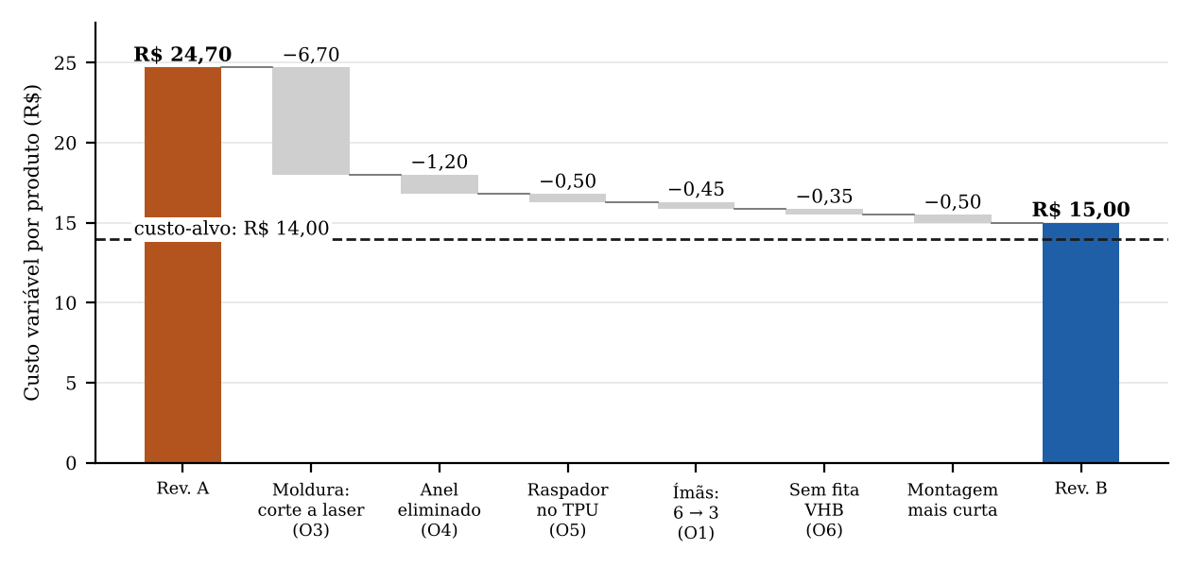
FIGURA 33 – Redução do custo variável estimado por produto, da revisão A para a revisão B, em relação ao custo-alvo. Fonte: os autores (2026).
No processo, as oportunidades são três: cortar a espuma e a microfibra já laminadas com adesivo em uma única passada do balancim; montar os cartuchos em lotes de 50, o que dilui o tempo de preparação; e fazer o ensaio funcional no próprio gabarito de colagem, eliminando um manuseio.

6.8. Criar material de suporte do produto
O material de suporte tem três partes, como define Rozenfeld et al. (2006): o manual de operação, o material de treinamento e o manual de descontinuidade. Como o CamClean é um acessório de uso intuitivo, a equipe optou por um guia rápido impresso de uma folha, que vai na embalagem, com um QR code para a versão completa e para um vídeo de 30 segundos.
Manual de operação (guia rápido)
O conteúdo segue os tópicos indicados em aula: regulagens, ajustes, capacidades, limites de funcionamento e cuidados (Tabela 32).
TABELA 32 – Conteúdo do guia rápido do CamClean Slide v1.
Tópico | Conteúdo
Instalação | Encaixar o celular começando pelo lado da câmera e pressionar os cantos opostos. Para retirar, soltar primeiro o canto inferior.
Operação | Deslizar a tampa até o clique para abrir a câmera; deslizar de volta até o clique para fechar. Cada movimento passa a escova e a microfibra sobre a lente. Manter a tampa fechada quando a câmera não estiver em uso.
Regulagens e ajustes | O produto não tem regulagens. O único ajuste é a troca do cartucho.
Troca do cartucho | Com a tampa aberta e o celular fora da capa, pressionar o cartucho pelo lado interno até soltar os clipes. Encaixar o novo cartucho com a escova voltada para o lado indicado pela seta, até o clique. Não exige ferramentas e leva menos de 30 segundos.
Capacidades | Remove marcas de dedo, poeira e gordura leve. Vida prevista do cartucho: 3.000 ciclos, cerca de 10 meses com 10 usos por dia (valor a validar em ensaio). Proteção contra quedas de até 1,22 m.
Limites de funcionamento | Não remove riscos nem sujeira incrustada. Não usar com areia ou lama sobre a lente: lavar a capa antes. Temperatura de uso de −10 °C a 55 °C. Não é à prova d'água.
Cuidados | Trocar o cartucho quando a microfibra escurecer ou as fotos apresentarem névoa. O cartucho pode ser lavado à mão com sabão neutro e seco ao ar, até três vezes. Não usar álcool ou solventes na microfibra. Lavar a capa sem o cartucho, com água e sabão neutro.
Segurança | Contém ímãs pequenos: manter fora do alcance de crianças menores de 3 anos. Não desmontar a moldura.
Garantia e contato | Garantia legal de 90 dias (Código de Defesa do Consumidor). Canal de atendimento e compra de cartuchos de reposição pelo QR code.
Descarte | Resumo das instruções do manual de descontinuidade e símbolos dos materiais.
Fonte: os autores (2026).
A Figura 34 mostra o leiaute proposto para a face ilustrada do guia.
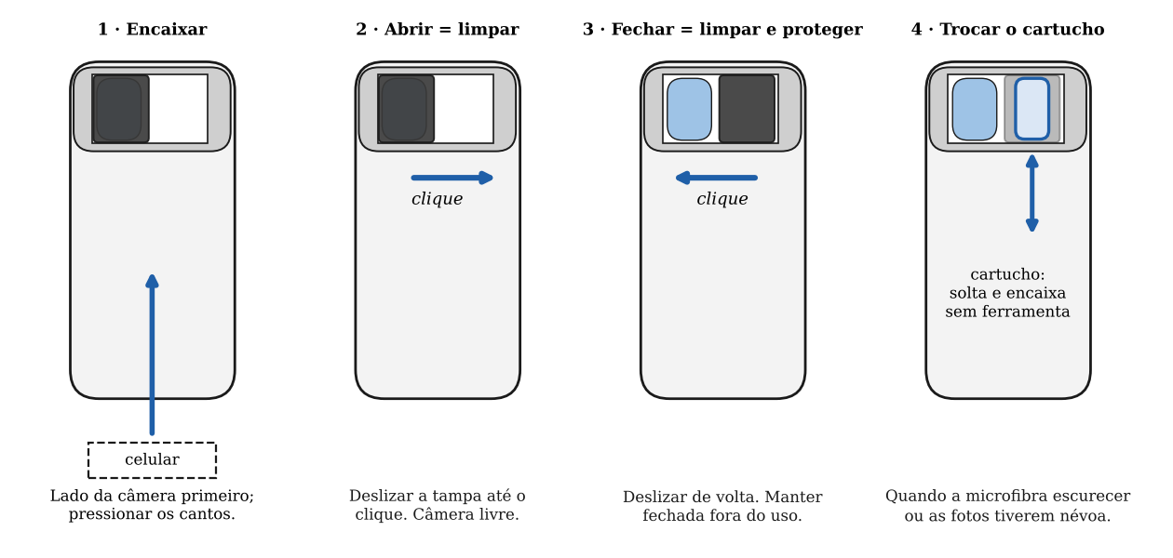
FIGURA 34 – Face ilustrada do guia rápido: os quatro passos de uso. Fonte: os autores (2026).
Material de treinamento
O treinamento cobre quem monta, quem vende e quem atende o cliente (Tabela 33).
TABELA 33 – Plano de treinamento.
Público | Conteúdo | Formato | Duração
Montadores | Sequência da Tabela 27, polaridade dos ímãs, manuseio limpo da microfibra, uso do dinamômetro e do calibre, critérios de rejeição | Prático, no posto, com instruções de trabalho ilustradas | 4 h
Atendimento ao cliente | Funcionamento, troca e lavagem do cartucho, perguntas frequentes, critérios de troca em garantia, registro de reclamações para a engenharia | Roteiro escrito e vídeo | 2 h
Revendedores e marketplaces | Argumentos de venda, compatibilidade por modelo de celular, demonstração do mecanismo | Folheto digital e vídeo de 2 min | 30 min
Criadores de conteúdo parceiros | Como demonstrar a limpeza em vídeo, limites do produto, formulário de avaliação (seção 6.11) | Guia de uma página enviado com o produto | 15 min
Fonte: os autores (2026).
Manual de descontinuidade
O manual de descontinuidade orienta o descarte e está ligado ao plano de fim de vida da seção 6.10. As instruções para o usuário são:
- Retirar o cartucho (como na troca) e descartá-lo no lixo comum, ou enviá-lo pelo programa de retorno de cartuchos.
- Enviar a capa completa para o ponto de coleta indicado no site, ou descartá-la na coleta seletiva de plásticos.
- Não tentar separar a moldura e os ímãs em casa. A separação é feita pelo reciclador, com ferramenta.
Para o reciclador, o manual traz a sequência de desmontagem, os materiais de cada peça com a marcação da ISO 11469 e a posição dos ímãs. Para os canais de venda, traz a data prevista de descontinuidade de cada versão e o prazo de fornecimento de cartuchos.

6.9. Projetar embalagem
Todo produto é transportado, armazenado e comercializado em embalagens, o que dá a esta atividade importância significativa (ROZENFELD et al., 2006). O CamClean será vendido principalmente pela internet, e a embalagem é o primeiro contato físico do cliente com a marca. Como orientado em aula, a equipe começou pela lista de funções:
- Conter: manter juntos a capa, o cartucho reserva e o guia rápido.
- Proteger: evitar que a tampa deslize e que a microfibra receba poeira no transporte; resistir ao manuseio dos Correios e das transportadoras dentro de um envelope ou de uma caixa de envio.
- Transportar e armazenar: ocupar pouco volume, empilhar e caber em uma caixa coletiva.
- Informar: identificar o modelo de celular compatível, a cor e o lote; trazer o código de barras, as instruções básicas e as orientações de descarte.
- Vender: mostrar o mecanismo, que é o diferencial do produto, por uma janela recortada sobre a região da câmera.
- Respeitar o meio ambiente: usar um só material, reciclável, sem plástico.
Dessas funções saíram os requisitos da Tabela 34. A Figura 35 mostra o esboço da embalagem com as dimensões.
TABELA 34 – Requisitos da embalagem individual.
Requisito | Especificação
Dimensões externas | 95 × 180 × 22 mm, para o produto de 74,4 × 152,5 × 12,8 mm
Material | Papel-cartão duplex de 300 g/m², com certificação de origem florestal; berço do mesmo material
Estrutura | Caixa tipo cartucho com aba de fechamento e lacre adesivo; berço dobrado que trava a capa e tem aba para o cartucho reserva
Janela | Recorte de 50 × 30 mm sobre a região da câmera, sem filme plástico; o produto vai com a tampa fechada
Conteúdo | 1 capa com cartucho montado, 1 cartucho reserva em envelope de papel, 1 guia rápido
Massa | Cerca de 21 g de embalagem; cerca de 52 g com o produto
Informações impressas | Marca, modelo de celular, cor, código de barras, lote, QR code, símbolos de reciclagem, aviso sobre ímãs, dados do fabricante
Resistência | Sem dano ao produto após queda de 1 m dentro do envelope de envio; a tampa não se desloca
Custo-alvo | R$ 1,70 por unidade, com o guia rápido
Fonte: os autores (2026).
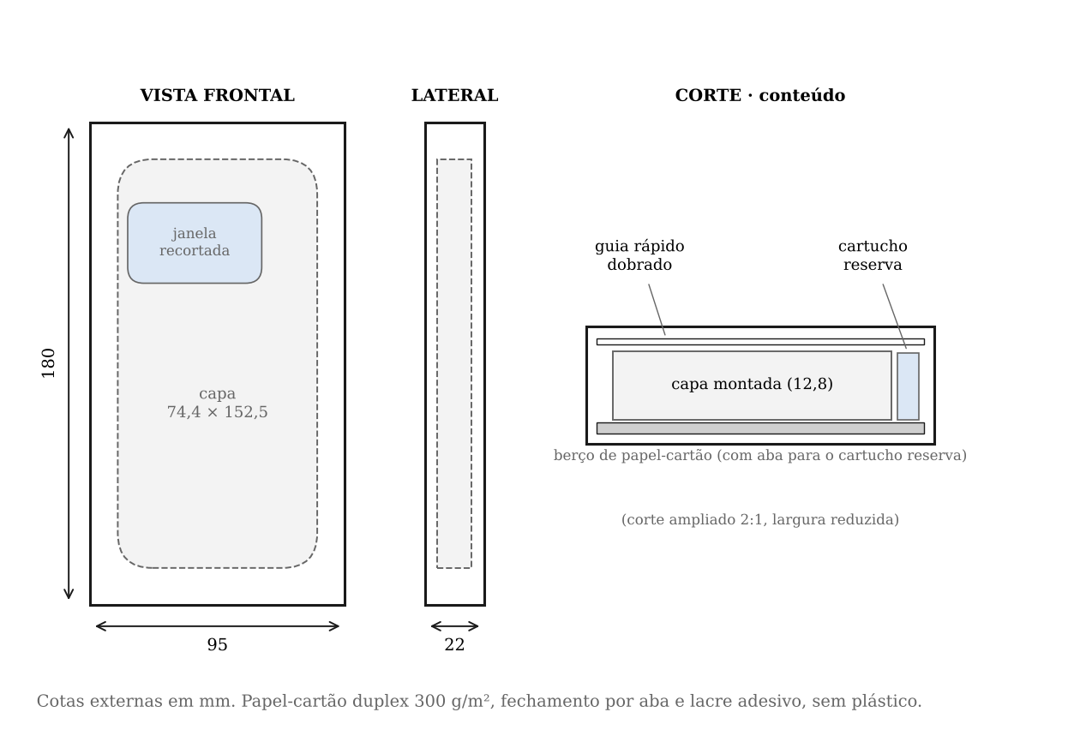
FIGURA 35 – Esboço da embalagem individual do CamClean Slide v1, com dimensões externas em milímetros. Fonte: os autores (2026).
A caixa coletiva de transporte (Figura 36) leva 20 unidades em duas pilhas de dez, em papelão ondulado de onda simples, com dimensões externas aproximadas de 200 × 190 × 230 mm e massa de cerca de 1,3 kg. Ela é usada entre a montagem, o estoque e os revendedores. Para a venda direta, a embalagem individual segue em envelope de papel acolchoado.
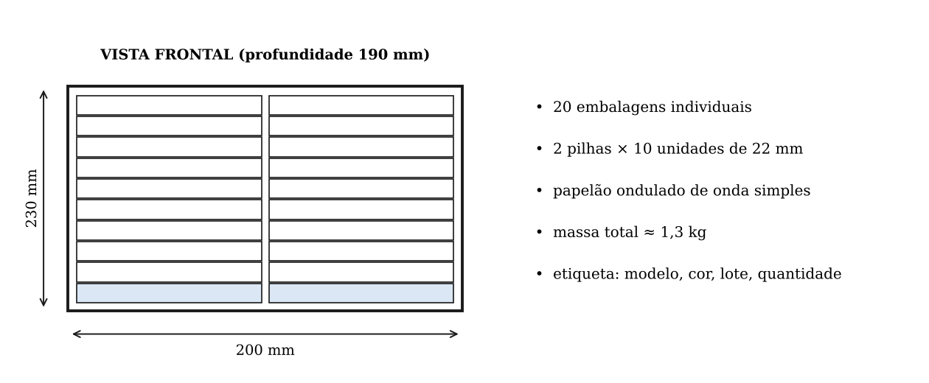
FIGURA 36 – Caixa coletiva de transporte com 20 embalagens individuais. Fonte: os autores (2026).
O cartucho de reposição, vendido em pares, usa um envelope de papel de 60 × 90 mm com as instruções de troca impressas. Parte da "embalagem" do produto é digital: como a venda é feita pela internet, a página do produto e os vídeos dos criadores de conteúdo cumprem as funções de informar e de vender antes de o cliente tocar na caixa, e por isso usam a mesma identidade visual.

6.10. Planejar fim de vida de produto
O planejamento do fim de vida responde a três perguntas: quando e como o produto será descontinuado, como ele será descartado e o que acontece com cada material. Ele usa os princípios de projeto para o meio ambiente (DfE) e de projeto para desmontagem (DfD) e as obrigações da Política Nacional de Resíduos Sólidos (BRASIL, 2010).
Descontinuidade
A vida comercial de uma capa acompanha a do celular. A premissa de planejamento é que cada versão do corpo seja vendida por cerca de três anos após o lançamento do aparelho. Para a versão do iPhone 17, lançado em setembro de 2025, a descontinuidade está prevista para dezembro de 2028, com fornecimento de cartuchos por mais dois anos, até dezembro de 2030. A arquitetura modular reduz o impacto: quando um corpo sai de linha, o módulo de limpeza e o cartucho continuam em produção para os modelos seguintes, e apenas os moldes do corpo (F1 e F2) são retirados. A decisão de descontinuar uma versão será tomada quando as vendas mensais ficarem abaixo de 100 unidades por três meses seguidos. O estoque final será dimensionado para seis meses de vendas, e os canais serão avisados com 90 dias de antecedência.
A Figura 37 resume a vida comercial planejada e o destino dos materiais no fim da vida.
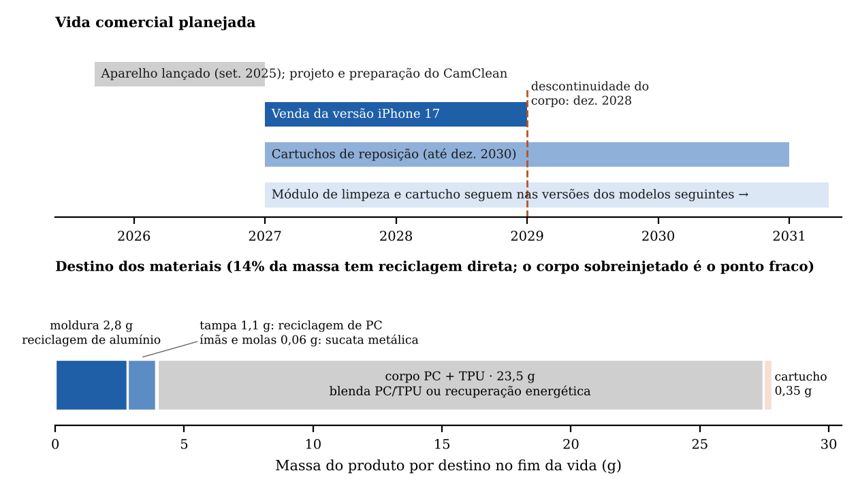
FIGURA 37 – Vida comercial planejada da versão para o iPhone 17 e destino dos materiais do produto no fim da vida. Fonte: os autores (2026).
Projeto para o meio ambiente e para a desmontagem
- Poucos materiais e todos identificados: PC, TPU e POM marcados no molde conforme a ISO 11469; alumínio e aço separáveis por ímã e por densidade.
- Consumível pequeno: o que se desgasta e é trocado é o cartucho, de 0,35 g, e não a capa, de 28 g. Uma capa com dois anos de uso consome cerca de três cartuchos.
- Sem pilhas, eletrônica ou fluidos: o produto não entra nas categorias de logística reversa obrigatória de eletroeletrônicos.
- Uniões: cartucho por encaixe e ímãs por interferência. A fita VHB da moldura e os adesivos do cartucho são os pontos fracos para a desmontagem; a fita é eliminada na revisão B (oportunidade O6).
- Embalagem de um só material: papel-cartão, sem plástico.
A Tabela 35 mostra a sequência de desmontagem e o destino de cada material.
TABELA 35 – Desmontagem e destinação dos materiais no fim da vida.
Passo | Peça | Material | Massa (g) | Como separar | Destino
1 | Cartucho | POM, PU, PES/PA, náilon colados | 0,35 | Manual, pelo usuário | Programa de retorno: coprocessamento ou recuperação energética; rejeito se descartado em casa
2 | Moldura-trilho | Alumínio 6061 | 2,8 | Espátula (Rev. A) ou rompimento dos pinos (Rev. B) | Reciclagem de alumínio
3 | Tampa | PC | 1,1 | Solta ao retirar a moldura | Reciclagem mecânica de PC
4 | Ímãs e molas | NdFeB niquelado; aço inox | 0,06 | Separação magnética após a moagem | Sucata metálica
5 | Corpo | PC e TPU sobreinjetados | 23,5 | Não separável manualmente | Moagem conjunta para blenda PC/TPU de uso menos exigente, ou recuperação energética
— | Embalagem | Papel-cartão | 21 | Pelo usuário | Coleta seletiva de papel
Fonte: os autores (2026).
Economia circular
A equipe planeja três ações de economia circular, proporcionais ao tamanho da operação. A primeira é o retorno de cartuchos: na compra de reposição pelo site, o cliente recebe um envelope para devolver os cartuchos usados, e o lote devolvido é enviado a um reciclador licenciado. A segunda é o retorno de capas na troca de celular, com desconto na compra da nova versão; o módulo de limpeza das capas devolvidas em bom estado pode ser recondicionado com tampa e cartucho novos, o que a arquitetura modular permite. A terceira é o uso de PC e TPU com conteúdo reciclado no corpo, a avaliar com o injetor depois de estabilizado o processo. O corpo sobreinjetado é o ponto menos circular do produto: PC e TPU não se separam, e essa escolha foi mantida porque responde pela proteção contra quedas.

6.11. Testar e homologar produto
Esta atividade garante a qualidade do produto antes da produção e ocorre ao final do ciclo de otimização, quando a versão final do protótipo é aprovada (ROZENFELD et al., 2006). A verificação confere o atendimento aos requisitos do produto; a validação assegura que o produto serve à aplicação do cliente; e a homologação é o atendimento explícito às exigências de instituições reguladoras, de instituições de certificação e de clientes específicos. A Figura 38 mostra a sequência adotada.
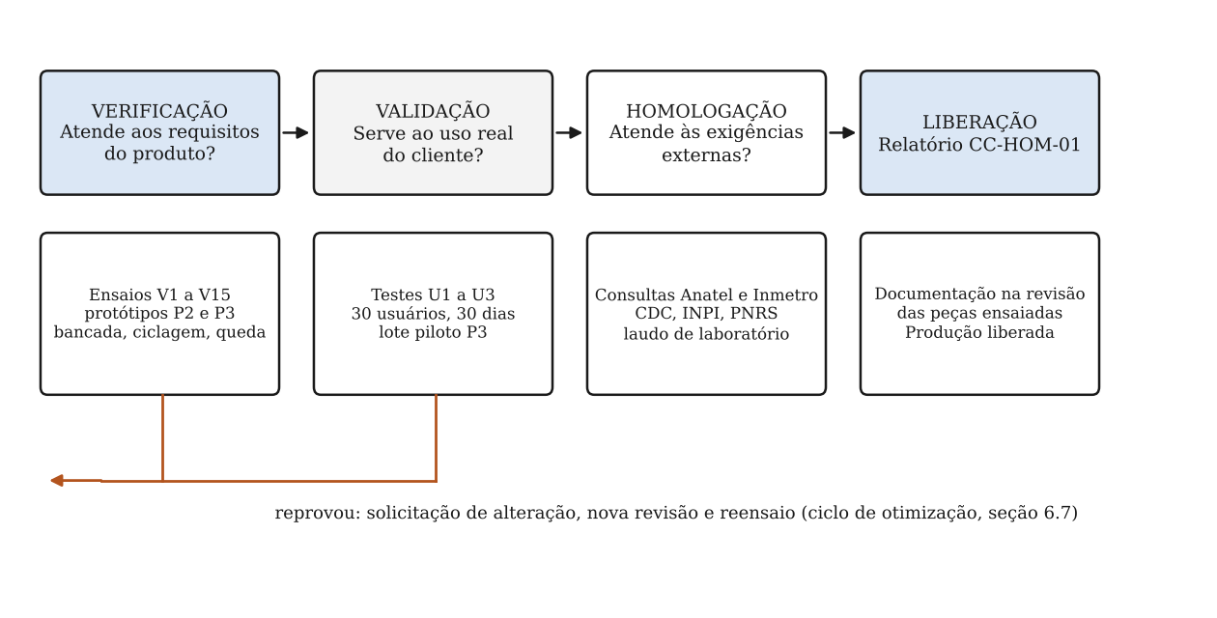
FIGURA 38 – Sequência de verificação, validação e homologação até a liberação da produção. Fonte: os autores (2026).
Testes de verificação
A Tabela 36 lista um ensaio para cada especificação-meta da Tabela 7 e para os riscos de maior NPR da FMEA. Os ensaios funcionais são feitos pela equipe com os dispositivos da seção 6.5; os de material podem ser contratados de laboratório externo.
TABELA 36 – Testes de verificação do produto.
ID | Requisito | Ensaio e equipamento | Amostra | Critério de aprovação
V1 | Remoção de sujidade (CQ1) | Aplicar sujidade padrão (sebo artificial e pó fino) na lente; fotografar alvo de resolução antes, sujo e após 1 ciclo; comparar o contraste | 5 capas, 10 repetições | Recuperação de pelo menos 90% do contraste
V2 | Força de contato (CQ2) | Célula de carga no lugar da lente, ao longo do curso | 10 | 0,5 a 1,5 N em todo o curso
V3 | Força de acionamento e de retenção (CQ3) | Dinamômetro push-pull na bancada D5 | 10 | 1,5 a 4 N no deslize; pelo menos 5 N para sair das posições
V4 | Obstrução (CQ4) | Fotos de parede branca com cada lente e com flash; teste de foco | 3 | Sem vinheta, reflexo ou falha de foco
V5 | Vida do mecanismo (CQ5) | Dispositivo de ciclagem D6; medir a força a cada 1.000 ciclos | 5 | 10.000 ciclos com força entre 1,5 e 4 N, sem ruído ou travamento
V6 | Vida do cartucho (CQ6) | Ciclagem com reaplicação de sujidade; repetir V1 a cada 500 ciclos | 5 | Pelo menos 3.000 ciclos mantendo 80% de remoção
V7 | Riscos na lente (CQ7) | Ciclagem com contaminação controlada (óleo e partículas) sobre vidro de teste; inspeção com lupa e luz rasante | 5 | Nenhum risco visível
V8 | Troca do cartucho (CQ8) | Cronometragem com usuários que nunca viram o produto, usando só o guia rápido | 10 pessoas | Até 30 s, sem ferramentas; 50 trocas sem quebra dos clipes
V9 | Espessura, saliência e massa (CQ9, CQ15, CQ10) | Paquímetro, relógio comparador e balança de 0,1 g | 10 | Até 1,5 mm; até 1,0 mm; até 40 g
V10 | Queda (CQ11) | Torre D7: 26 quedas de 1,22 m sobre aço (faces, arestas e cantos), com base na MIL-STD-810H, método 516.8; metade com a tampa aberta | 5 | Celular sem dano; tampa no trilho; forças dentro da faixa após o ensaio
V11 | Película (CQ12) | Montagem com três películas comuns de mercado | 3 | Sem contato da aba frontal com a película
V12 | Temperatura e umidade | Estufa a 55 °C por 24 h e geladeira a −10 °C por 24 h; repetir V3 | 5 | Tampa não trava; moldura não descola
V13 | Fixação dos ímãs e da moldura | Ensaio de extração com dinamômetro | 10 | Ímã: pelo menos 5 N; moldura: sem descolamento com 30 N
V14 | Interferência magnética | Foco automático, vídeo estabilizado, bússola e carregamento sem fio com a tampa nas duas posições | 3 | Sem alteração perceptível em relação ao aparelho sem capa
V15 | Embalagem | Queda de 1 m da embalagem individual dentro do envelope de envio | 5 | Produto sem dano; tampa na posição fechada
Fonte: os autores (2026).
Testes de validação
A validação é feita com usuários, em uso real, com unidades do lote piloto (P3). O plano de comunicação da seção 3.11 já previa o envio de protótipos a criadores de conteúdo, e a participação do cliente na homologação é uma prática de engenharia colaborativa recomendada por Rozenfeld et al. (2006). A Tabela 37 descreve os três testes.
TABELA 37 – Testes de validação com usuários.
ID | Teste | Participantes e duração | O que é medido | Critério
U1 | Uso em campo | 15 criadores de conteúdo e 15 usuários comuns, por 30 dias | Frequência de uso, aberturas involuntárias, falhas, nota de satisfação de 0 a 10, intenção de recompra de cartuchos | Nota média de pelo menos 8; nenhuma falha funcional; taxa de aceitação de pelo menos 80%
U2 | Teste cego de imagem | 20 avaliadores comparam pares de fotos (lente suja e lente após 1 ciclo) | Proporção de acertos da foto "limpa" | Pelo menos 90% de preferência pela foto após o ciclo
U3 | Primeira abertura | 10 pessoas recebem a embalagem lacrada | Tempo até o primeiro uso correto; dúvidas | Uso correto em até 2 min, só com o guia rápido
Fonte: os autores (2026).
Homologação: instituições reguladoras, de certificação e clientes específicos
O CamClean é um acessório passivo, sem eletrônica, sem radiofrequência e sem bateria. A equipe não identificou exigência de homologação compulsória pela Anatel, que se aplica a produtos de telecomunicações como celulares, carregadores e baterias, nem certificação compulsória pelo Inmetro para capas de celular. Esse entendimento será confirmado com os dois órgãos antes do lançamento. As exigências que se aplicam são as da Tabela 38.
TABELA 38 – Instituições e clientes relacionados à homologação do CamClean.
Instituição ou cliente | Tipo | Exigência ou papel | Ação da equipe
Anatel | Reguladora | Homologa produtos de telecomunicações; não foi identificada exigência para capa passiva | Registrar consulta formal e guardar a resposta
Inmetro | Reguladora | Não foi identificado regulamento compulsório para capas; regras gerais de informação ao consumidor | Confirmar; atender às regras de rotulagem
Senacon e Procon (Código de Defesa do Consumidor, Lei nº 8.078/1990) | Reguladora | Informação clara, garantia legal de 90 dias, segurança do produto, aviso sobre peças pequenas e ímãs | Guia rápido e embalagem com as informações obrigatórias
INPI | Registro de propriedade industrial | Proteção do mecanismo (modelo de utilidade) e da forma (desenho industrial); busca de anterioridade para não infringir patentes de capas com tampa deslizante | Busca e depósito antes da divulgação pública
Política Nacional de Resíduos Sólidos (Lei nº 12.305/2010) | Legislação | Responsabilidade compartilhada pelo ciclo de vida; embalagens recicláveis | Plano da seção 6.10
ABNT e ISO | Normalização (voluntária) | ISO 2768 (tolerâncias), ISO 11469 (marcação de plásticos), ABNT NBR 5426 (amostragem), ABNT NBR ISO 9001 (sistema de gestão, como referência) | Aplicadas nos desenhos e no plano de qualidade
Laboratório de ensaios (por exemplo, Lactec ou Tecpar) | Certificação voluntária | Laudo independente de queda e de caracterização dos materiais, para sustentar a alegação "proteção de 1,22 m" | Contratar após o lote piloto
Diretivas RoHS e REACH (União Europeia) | Referência voluntária | Restrição de substâncias em plásticos, pigmentos e revestimento de níquel dos ímãs | Exigir declaração dos fornecedores
Marketplaces (Mercado Livre, Amazon, Shopee) | Cliente específico | Cadastro com código de barras (GS1), fotos, ficha técnica, política de devolução | Preparar o cadastro com a embalagem
Criadores de conteúdo parceiros | Cliente específico | Aprovam o produto no uso em campo (teste U1) antes de divulgá-lo | Formulário de avaliação e termo de parceria
Apple | Fabricante do aparelho | Sem exigência para capas passivas; as diretrizes de projeto de acessórios servem de referência para folgas e para ímãs próximos da câmera | Ensaio V14
Fonte: os autores (2026).
O produto será considerado homologado internamente quando os ensaios V1 a V15 e os testes U1 a U3 forem aprovados com unidades do lote piloto, a documentação estiver na revisão correspondente às peças ensaiadas e as consultas à Anatel e ao Inmetro estiverem registradas. Esse conjunto forma o relatório de homologação (CC-HOM-01), que libera a produção.

6.12. Enviar documentação do produto a parceiros
A documentação é compartilhada com os parceiros segundo os conceitos de engenharia colaborativa (ROZENFELD et al., 2006): cada parceiro recebe cedo o que precisa para contribuir com o projeto, por um canal único, com controle de revisão. O plano de comunicação da seção 3.11 já definia os fornecedores como público a manter informado; aqui estão o conteúdo, o formato e o protocolo, resumidos na Figura 39.
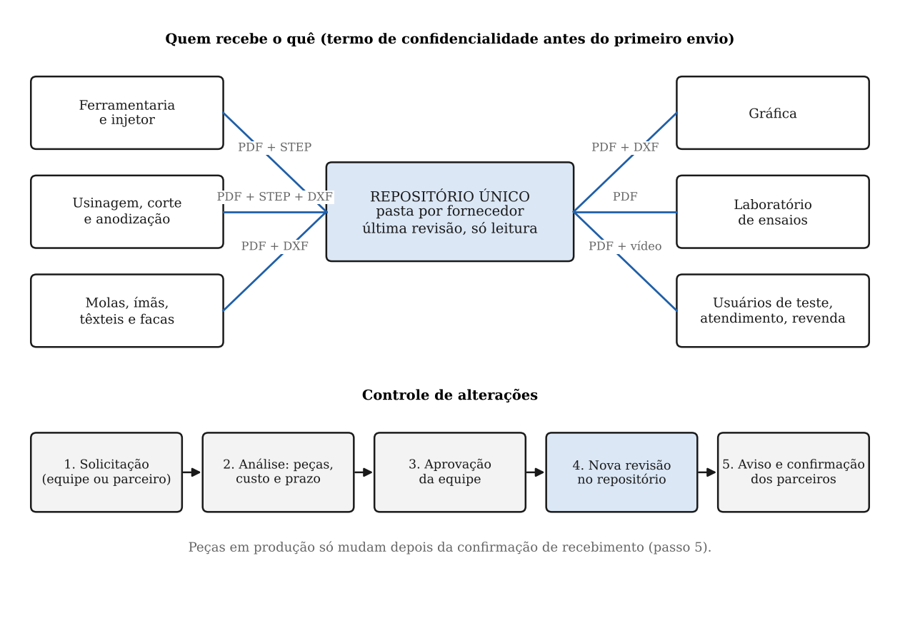
FIGURA 39 – Distribuição da documentação aos parceiros e fluxo de controle de alterações. Fonte: os autores (2026).
O que cada parceiro recebe
TABELA 39 – Pacote de documentação por parceiro.
Parceiro | Documentos | Formato | Momento
Ferramentaria e injetor | Desenhos CC-V1-02, 04 e 05; modelos 3D; especificação de materiais e texturas; cotas críticas da Tabela 19; volume previsto | PDF e STEP | RFQ; revisões a cada alteração; relatório do teste de molde de volta para a equipe
Usinagem, corte e anodização | Desenhos CC-V1-03 e 06; modelo 3D; especificação da anodização e da rugosidade | PDF, STEP e DXF | RFQ; aprovação de amostras
Molas e ímãs | Desenho CC-V1-06; curva força × deflexão exigida; grau e revestimento dos ímãs | PDF | RFQ; certificado por lote
Têxteis, espumas e facas | Desenho CC-V1-05; especificação de gramatura, composição e espessura; contorno de corte | PDF e DXF | RFQ; amostras para o ensaio V1
Gráfica | Planificação da caixa e do berço; arte final; especificação do papel | PDF e DXF | Após a aprovação do protótipo P2
Laboratório de ensaios | Plano de testes; procedimentos de V10 e de materiais; desenho de conjunto | PDF | Antes do lote piloto
Criadores de conteúdo e usuários de teste | Guia rápido, formulário de avaliação, termo de confidencialidade até o lançamento | PDF e formulário on-line | Com o envio das unidades do lote piloto
Atendimento e revendedores | Guia rápido, perguntas frequentes, ficha técnica, material de treinamento | PDF e vídeo | Antes do lançamento
Fonte: os autores (2026).
Protocolo de comunicação
- Repositório único: os arquivos ficam em uma pasta em nuvem da equipe (a mesma plataforma Microsoft Teams e SharePoint já usada no projeto), com uma subpasta por fornecedor e permissão apenas de leitura. Nada é enviado como anexo solto de e-mail; o e-mail leva o link e o número da revisão.
- Identificação: cada arquivo leva o código do documento, a revisão e a data, por exemplo CC-V1-03_revB_2026-11-20.pdf. Só a última revisão fica na pasta do fornecedor; as anteriores vão para um arquivo morto.
- Formatos neutros: PDF para desenhos, STEP para modelos 3D e DXF para contornos de corte, para não depender do programa de CAD de cada parceiro. O desenho em PDF prevalece sobre o modelo 3D em caso de divergência.
- Confidencialidade: termo de confidencialidade assinado antes do envio da RFQ. Cada fornecedor recebe apenas os desenhos das suas peças; o desenho de conjunto vai sem as cotas das demais.
- Controle de alterações: qualquer mudança nasce de uma solicitação de alteração registrada em planilha (quem pediu, motivo, peças afetadas, impacto em custo e em prazo). A equipe aprova, emite a nova revisão, avisa todos os parceiros afetados e pede confirmação de recebimento. Peças em produção só mudam depois dessa confirmação.
- Retorno dos parceiros: sugestões de fabricação da ferramentaria, do injetor e do conversor de têxteis entram pelo mesmo fluxo de solicitação de alteração, o que formaliza o co-desenvolvimento previsto na seção 5.7.
- Reuniões: reunião de partida com cada fornecedor de co-desenvolvimento, reunião semanal de 30 minutos durante a construção dos moldes e presença da equipe nos testes de molde, o que a proximidade com os fornecedores de Curitiba e região permite.

6.13. Documentar as decisões tomadas e registrar as lições aprendidas
A principal lição desta fase foi que um desenho completo e cotado não é um projeto verificado. As folhas da revisão A estavam prontas, e só ao calcular as forças e somar os custos a equipe viu que três metas não eram atendidas. As decisões e os aprendizados registrados foram:
- Calcular antes de prototipar: dois cálculos simples, o da viga para as molas e o das cargas magnéticas para os ímãs, mostraram erros de uma ordem de grandeza que um protótipo impresso não revelaria, porque nele os ímãs e as molas seriam improvisados.
- Intuição não substitui conta para forças magnéticas: a equipe supunha que ímãs N52 "super fortes" dariam os 5 N. A força cai com a área, e um ímã de 1 mm de diâmetro retém cerca de 0,1 N. O princípio alternativo já estava na matriz morfológica (ressalto elástico), o que mostrou o valor de registrar os princípios não escolhidos.
- Folga pequena pede tolerância específica: a tolerância geral do desenho é maior que a folga do trilho. A cadeia de cotas mostrou quais seis cotas precisavam de tolerância própria e quais podiam ficar com a geral, o que evita encarecer todas as peças.
- Pré-carga não se controla por tolerância: uma interferência de 0,03 mm some dentro de uma pilha de ±0,12 mm. Força de contato se garante com um elemento elástico de deflexão grande, e não com cotas apertadas.
- O custo-alvo precisa da BOM: o custo de R$ 14,00 foi estimado no planejamento sem lista de peças. Com a BOM, a moldura usinada sozinha consumia dois terços do alvo. A gestão do custo-alvo passou a ser feita item a item.
- Decisões do detalhamento podem contrariar diretrizes anteriores: a fita VHB e o anel de alumínio entraram no desenho por conveniência e contrariavam a diretriz de desmontagem, usada no projeto conceitual para descartar o adesivo. A revisão cruzada com as seções anteriores pegou a inconsistência.
- Ferramental foi subestimado: o orçamento previa um molde; o produto detalhado precisa de quatro. O plano de projeto deveria ter sido atualizado quando a concepção com sobreinjeção foi escolhida. O projeto continua viável, mas com payback mais longo.
- Fornecedor próximo é critério técnico: a busca em Curitiba e região mostrou boa oferta de ferramentarias, injetores, corte a laser e laboratórios, e nenhuma de ímãs, de escovas técnicas e de microfibra especificada. A lista orientou onde vale o co-desenvolvimento local e onde a compra será de catálogo, de fora do estado.
- O que ainda não se sabe está marcado: custos, tempos e coeficientes de atrito são estimativas, e nenhum ensaio físico foi feito. O capítulo separa o que foi calculado, o que foi estimado e o que será medido, para que a próxima fase comece pelas incertezas maiores: a retenção por ressalto, a força de contato real e as cotações dos moldes.
Referências do capítulo 6
As obras abaixo são as citadas neste capítulo que ainda não constam da lista de referências do relatório; elas devem ser incorporadas à lista final, em ordem alfabética.
ASSOCIAÇÃO BRASILEIRA DE NORMAS TÉCNICAS. NBR 5426: Planos de amostragem e procedimentos na inspeção por atributos. Rio de Janeiro: ABNT, 1985.
ASTM INTERNATIONAL. ASTM A666-15: Standard specification for annealed or cold-worked austenitic stainless steel sheet, strip, plate, and flat bar. West Conshohocken: ASTM, 2015.
BOOTHROYD, G.; DEWHURST, P.; KNIGHT, W. A. Product design for manufacture and assembly. 3. ed. Boca Raton: CRC Press, 2011.
BRASIL. Lei nº 8.078, de 11 de setembro de 1990. Dispõe sobre a proteção do consumidor e dá outras providências. Diário Oficial da União, Brasília, DF, 12 set. 1990.
BRASIL. Lei nº 12.305, de 2 de agosto de 2010. Institui a Política Nacional de Resíduos Sólidos. Diário Oficial da União, Brasília, DF, 3 ago. 2010.
BUDYNAS, R. G.; NISBETT, J. K. Elementos de máquinas de Shigley. 10. ed. Porto Alegre: AMGH, 2016.
FURLANI, E. P. Permanent magnet and electromechanical devices: materials, analysis, and applications. San Diego: Academic Press, 2001.
INTERNATIONAL ORGANIZATION FOR STANDARDIZATION. ISO 2768-1: General tolerances – Part 1: Tolerances for linear and angular dimensions without individual tolerance indications. Geneva: ISO, 1989.
INTERNATIONAL ORGANIZATION FOR STANDARDIZATION. ISO 11469: Plastics – Generic identification and marking of plastics products. Geneva: ISO, 2016.
ROZENFELD, H. et al. Gestão de desenvolvimento de produtos: uma referência para a melhoria do processo. São Paulo: Saraiva, 2006.
UNITED STATES. Department of Defense. MIL-STD-810H: Environmental engineering considerations and laboratory tests. Washington, DC: DoD, 2019.

APÊNDICE A – Desenhos técnicos do CamClean Slide v1 (revisão A)
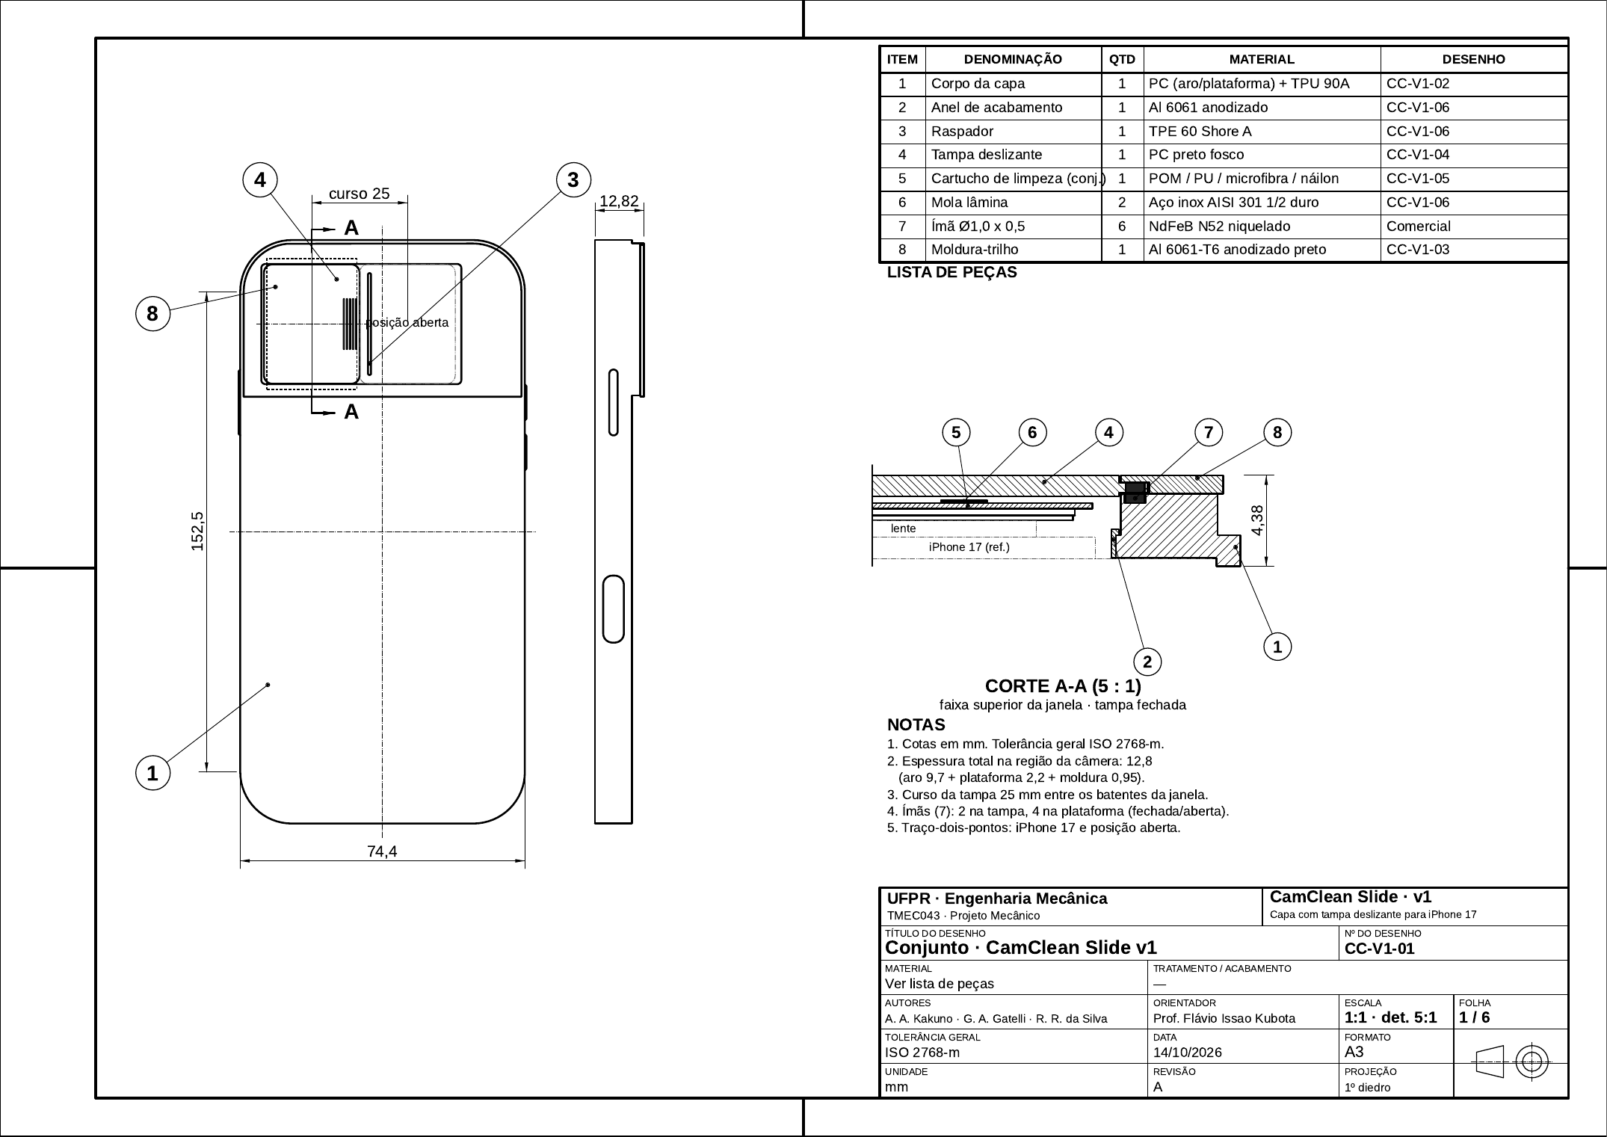
FIGURA A1 – Conjunto (CC-V1-01). Fonte: os autores (2026).
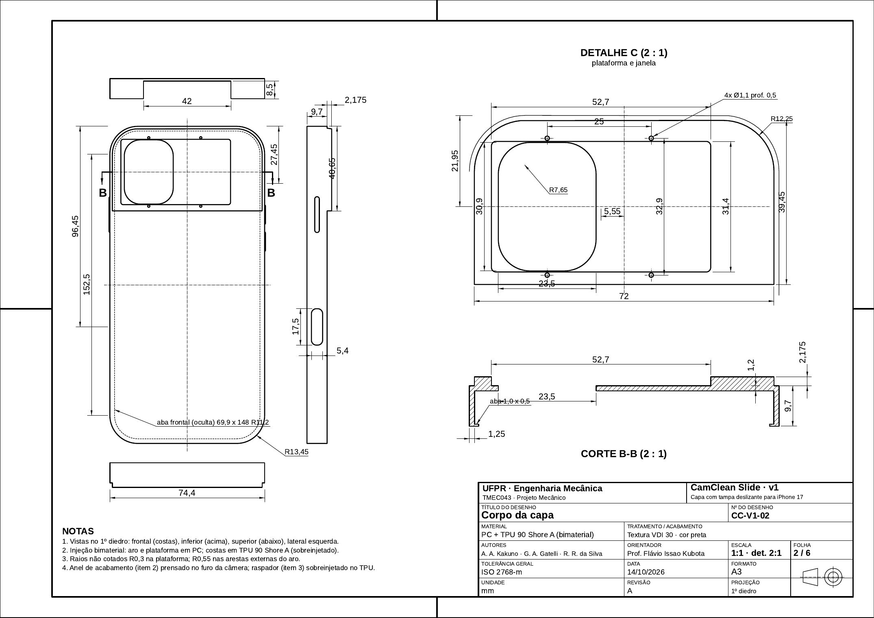
FIGURA A2 – Corpo da capa (CC-V1-02). Fonte: os autores (2026).
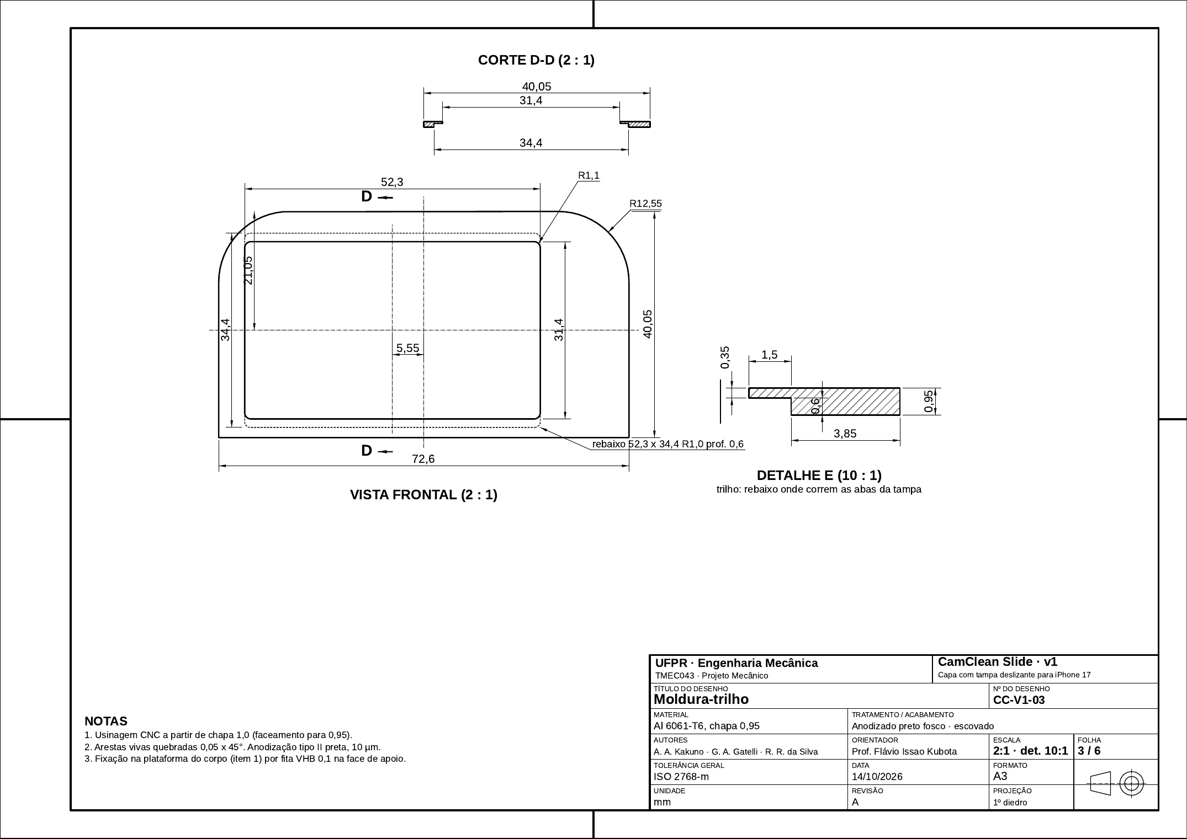
FIGURA A3 – Moldura-trilho (CC-V1-03). Fonte: os autores (2026).
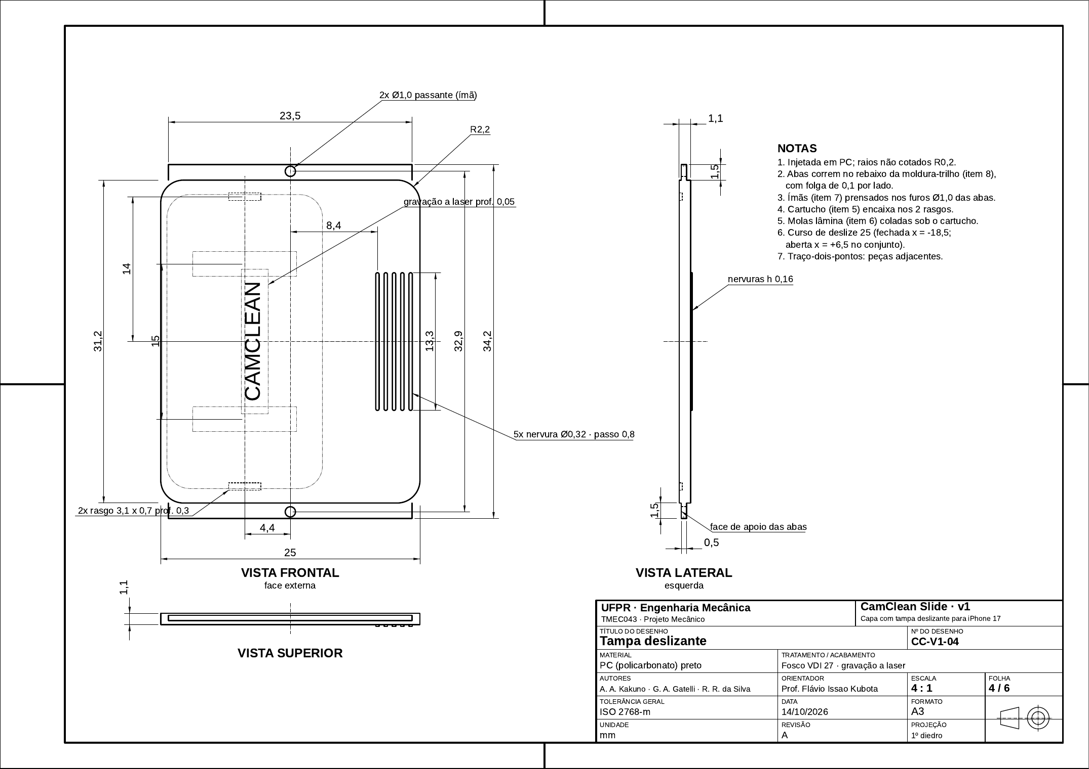
FIGURA A4 – Tampa deslizante (CC-V1-04). Fonte: os autores (2026).
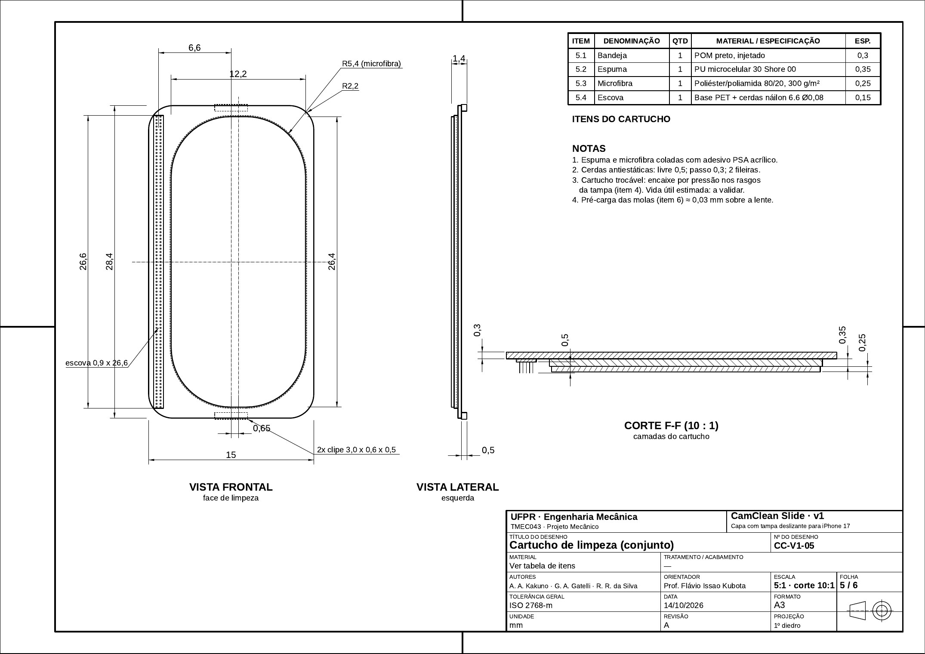
FIGURA A5 – Cartucho de limpeza (CC-V1-05). Fonte: os autores (2026).
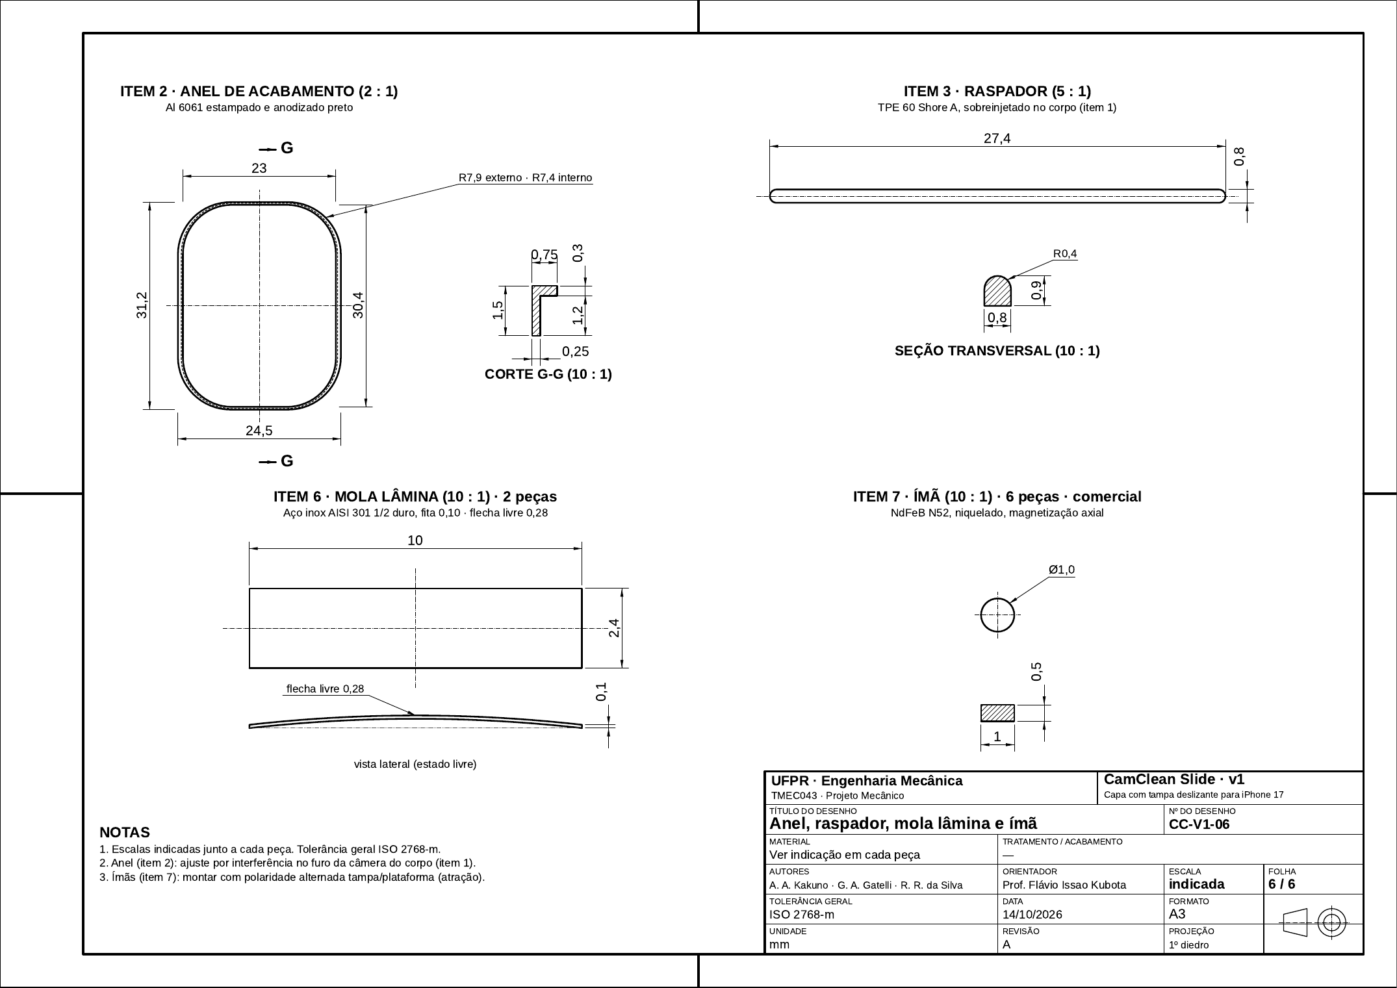
FIGURA A6 – Anel, raspador, mola lâmina e ímã (CC-V1-06). Fonte: os autores (2026).

